Анализ воспитательной работы 2023-2024 учебного года.
В основу воспитательной работы КГУ «Общеобразовательная школа №2 с. Никольское» положена программа целостного воспитания «Біртұтас тәрбие»
В КГУ «Общеобразовательная школа №2 с. Никольское» на начало учебного года обучается 85 учащихся, 1-11 класс. Детей из многодетных семей -2.
За каждым классом закреплен классный руководитель приказом по школе на начало учебного года.
Целью воспитательного процесса является воспитание трудолюбивого, честного, сознательного, созидательного гражданина на основе общечеловеческих и национальных ценностей, человека с активной жизненной позицией не только в обучении, но и в жизни, способного ставить перед собой цели, решать учебные и жизненные задачи и отвечать за результат своих действий. Для достижения этой цели, педагогический процесс строился с учётом совместной деятельности ребенка и педагога. Учебная и воспитательная деятельность была основана на принципах сотрудничества и взаимопонимания.
ЗАДАЧИ:
1. Формировать умения и прививать навыки уважения родителей, взрослых, прислушиваться к их назиданиям, ценить семейный лад, достойно исполнять свои обязанности перед семьей.
2. Прививать качества как доброта, честь, совесть, достоинство, ответственность, чувство заботы и справедливости, формировать трудолюбие и правовую культуры.
3. Беречь национальное достояние, уважать казахский язык, национальные символы, сохранять мир, согласие, сплоченность и национальное единство, воспитывать патриотизм и государственность.
4. Ценить здоровье, здоровый образ жизни, чистоту ума и эмоциональную устойчивость.
5. Воспитать бережное отношение к природе, национальному и культурному наследию, экономному и эффективному использованию природных ресурсов.
Основаниями для осуществления воспитательной деятельности в школе являются следующие основные нормативно-правовые документы регламентирующие правила и обязанности участников воспитательного процесса: «Устав школы», «Положение о Родительском комитете», «Положение о школьной форме и внешнем виде обучающихся», «Положение о классном руководстве», «Положение о детской организации» о детско-юношеской организации «Жас Ұлан», «Программа летнего оздоровительного школьного лагеря дневного пребывания», «Положение о Совете по профилактике правонарушений», «Положение о постановке на внутришкольный контроль», «Типовые правила организации работы Попечительского совета и порядок его избрания в организациях образования». Воспитательная работа школы осуществляется через работу МО классных руководителей, органы ученического самоуправления (Совет старшеклассников и детско-юношескую организацию ), работу психолого-социальной службы, планов классных руководителей, плана работы школьного самоуправления, плана работы кружков и секций,ЦППР.
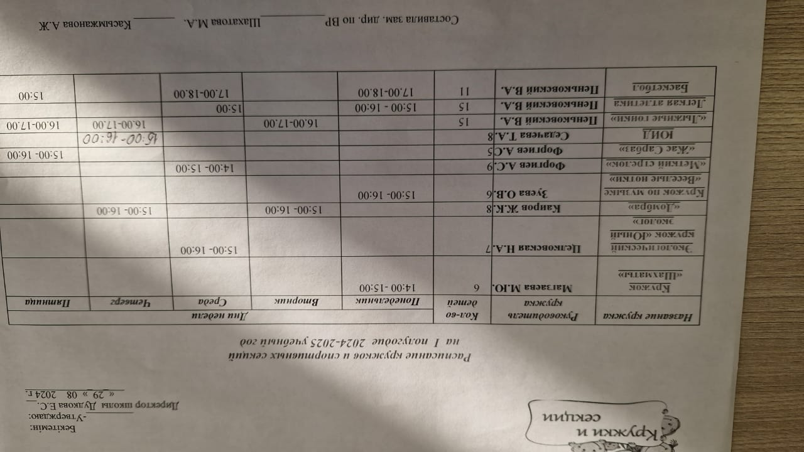
Каждый ученик школы по возможности был включен в общие дела школы, классные руководители строили воспитательную работу исходя из индивидуальных особенностей учащихся, специфики и условий проводимых мероприятий. В школе традиционно сохраняется система дел, которые носят общешкольный характер. Они занимают важное место в структуре школьной жизни, укрепляют традиции, несут дополнительную информацию, расширяют кругозор учащихся, развивают творческие и интеллектуальные способности, формируют активную жизненную позицию. Одной из лучших форм для сплочения классного, школьного коллектива является проведение коллективных творческих мероприятий. В течение первого полугодия были проведены творческие мероприятия, которые охватывали весь ученический и педагогический коллектив: День знаний, День семьи ,День здоровья, День учителя, День Республики Казахстан, Осенний бал,День Независимости, Новый год. Проводимые общешкольные мероприятия в форме коллективных творческих дел можно считать выполненными, все звенья были задействованы на 100%. По всем 3 ценностям в начале года был составлен и утвержден план работы, которого школа придерживалась в течение 1 полугодия.
Работа по воспитанию казахстанского патриотизма и гражданственности - это одно из основных направлений. 1 сентября была проведена торжественная линейка для учащихся 1 и 11 классов и единые классные часы «Мектеп – мейірім мекені».
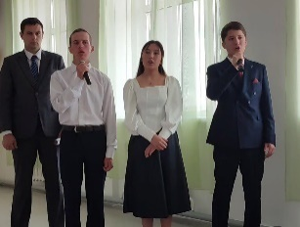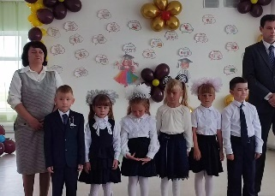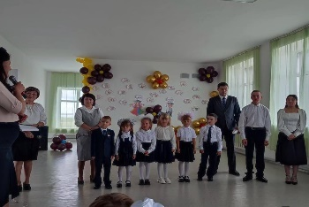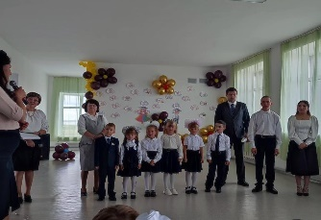

Главной целью воспитательной работы школы является: развитие коммуникативной компетенции учащихся через участие во внеклассной деятельности школы.
Для осуществления этой высокой цели стояли следующие задачи воспитательной работы:
1. Развивать школьные традиции, создавая благоприятные условия для всестороннего развития личности учащихся.
2. Способствовать развитию ученического самоуправления. формировать активную гражданскую позицию и самосознание гражданина РК.
3. Максимально вовлекать родителей в жизнь школы и привлекать их к реализации программы Біртұтас_тәрбие
4. Совершенствовать систему методической работы с классными руководителями
5. Повысить у учащихся интерес к участию во внеклассной деятельности
Исходя из целей и задач воспитательной работы были определены приоритетными направления воспитательной деятельности школы: гражданско-патриотическое; учебно-познавательное; спортивно - оздоровительное; нравственно-эстетическое; коммуникативное; трудовое воспитание.
- Конкурс рисунка «Скажем нет вредным привычкам»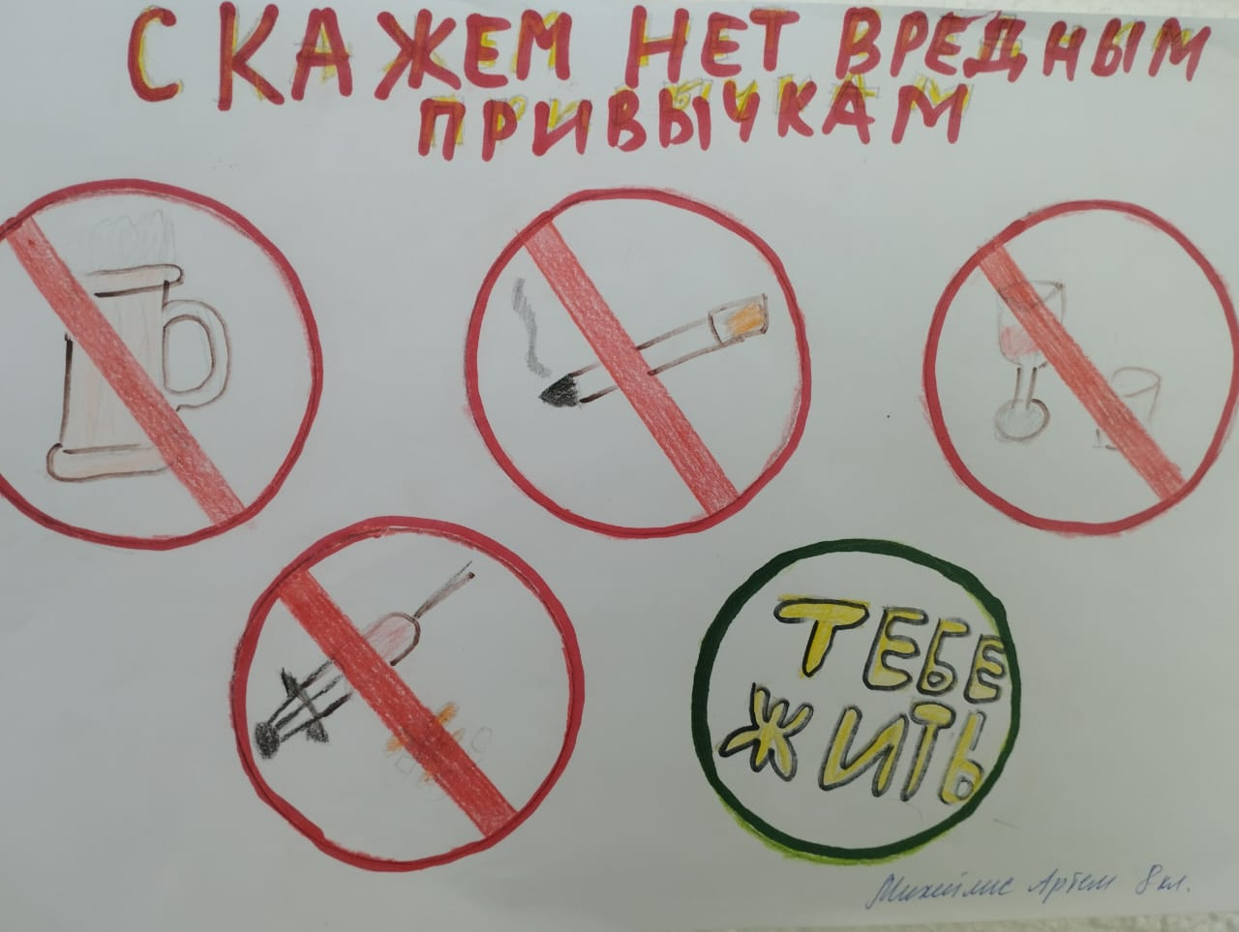
- Акция «Мы выбираем ЗОЖ» ,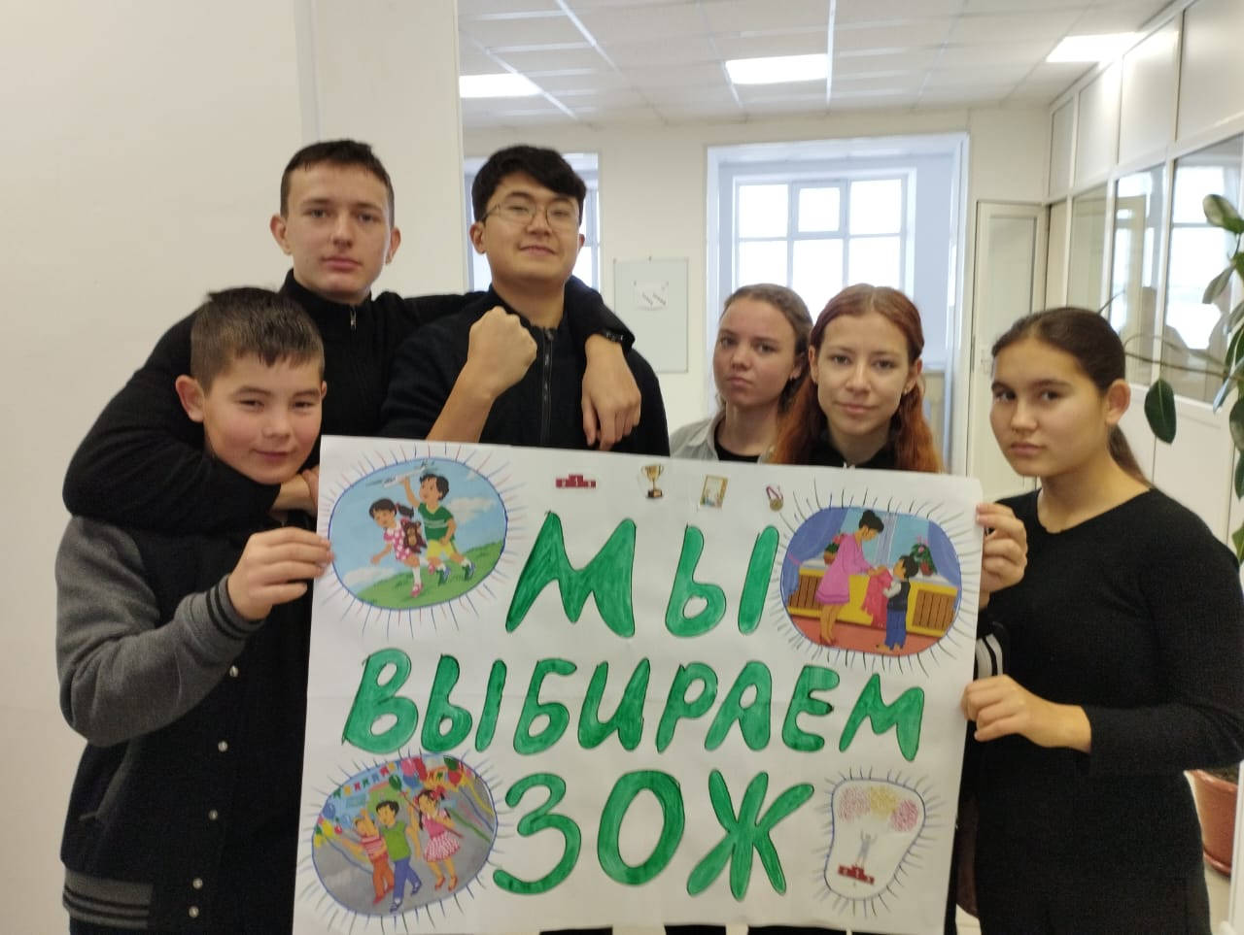 «Мы против курения»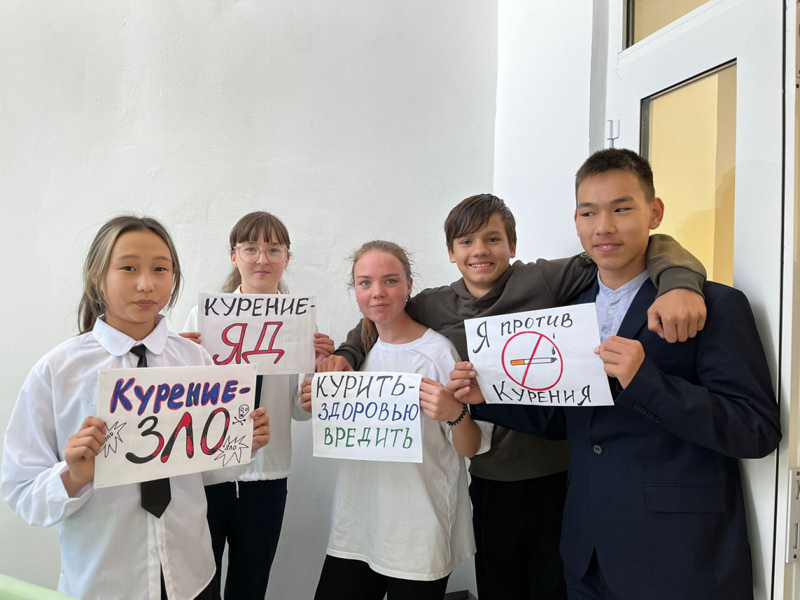
Проведена членами Школьного самоуправления: Ашимовым Асанали, Каримовым Эльдаром, Форгиевой Ясмали, Дудкиной Елизаветой, Кожахметовой Санией, Гааг Кариной
- Ко Дню национальной валюты проведена викторина «Эрудит» среди 7-8 классов, где победу одержал 7 класс 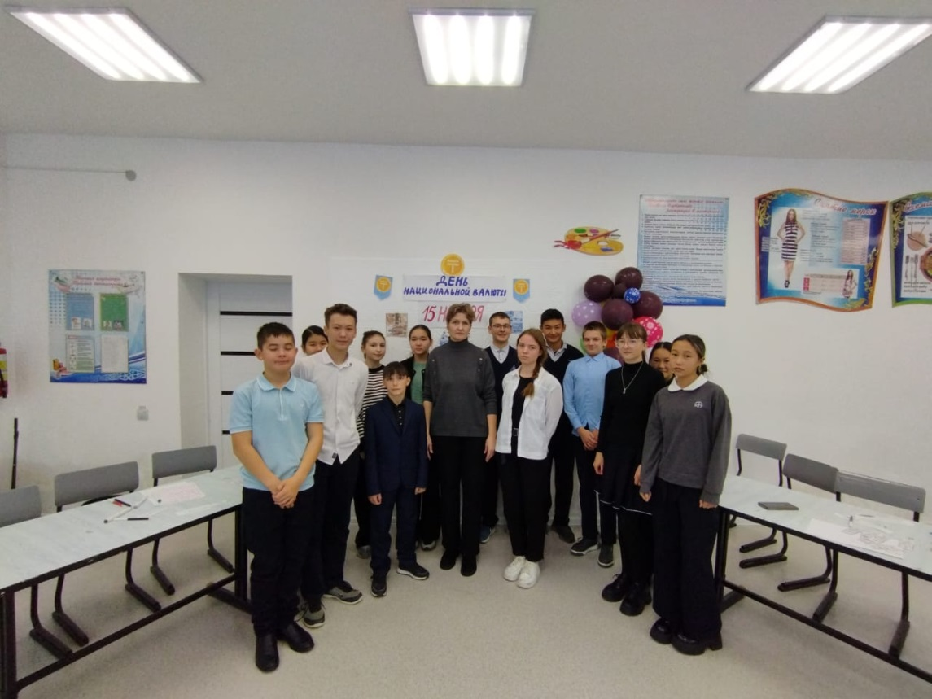

- Среди начальных классов проведен конкурс на лучшую кормушку, ребята подошли творчески к данному конкурсу и проявили креатив.
- Челлендж "Жетістігімді өз еліме арнаймын"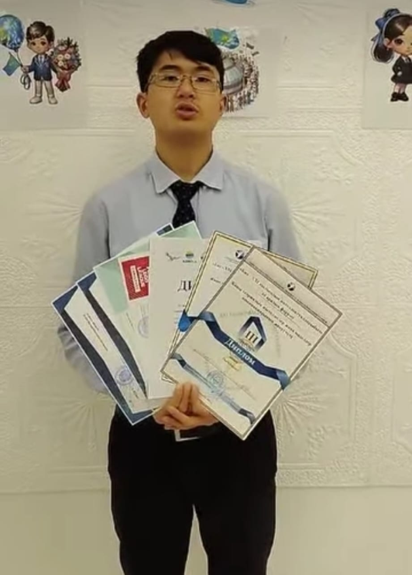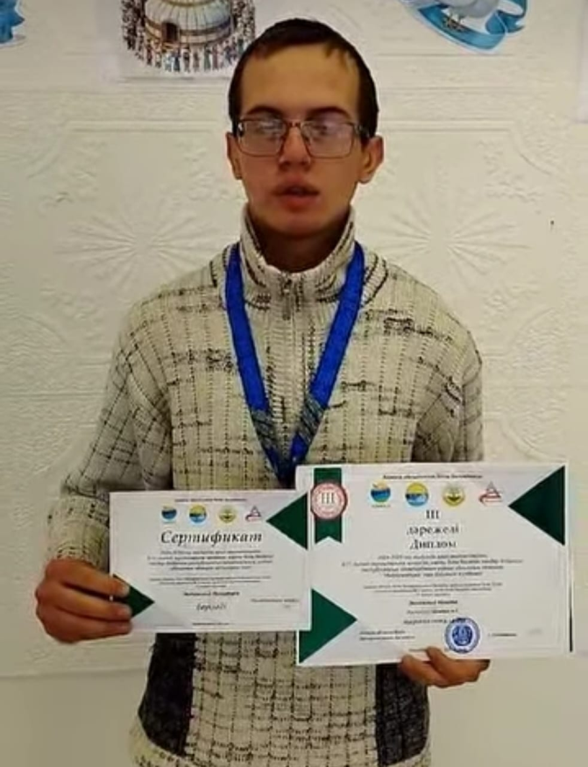
- Проведена акция ко всемирному Дню борьбы со спидом «Спид не спит» 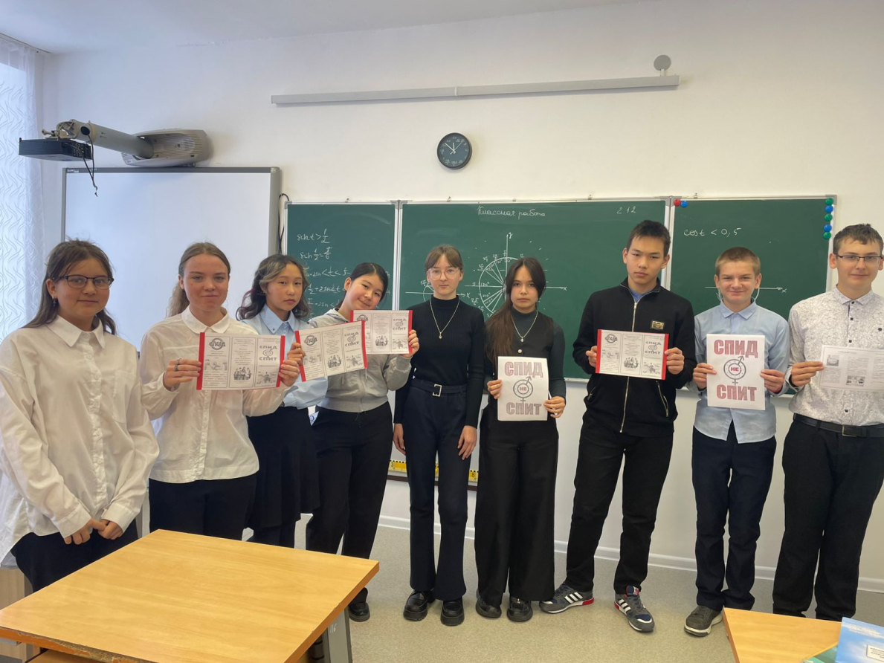
- 5 декабря среди ребят волонтерского отряда школы проведен круглый стол «Волонтером быть здорово!» 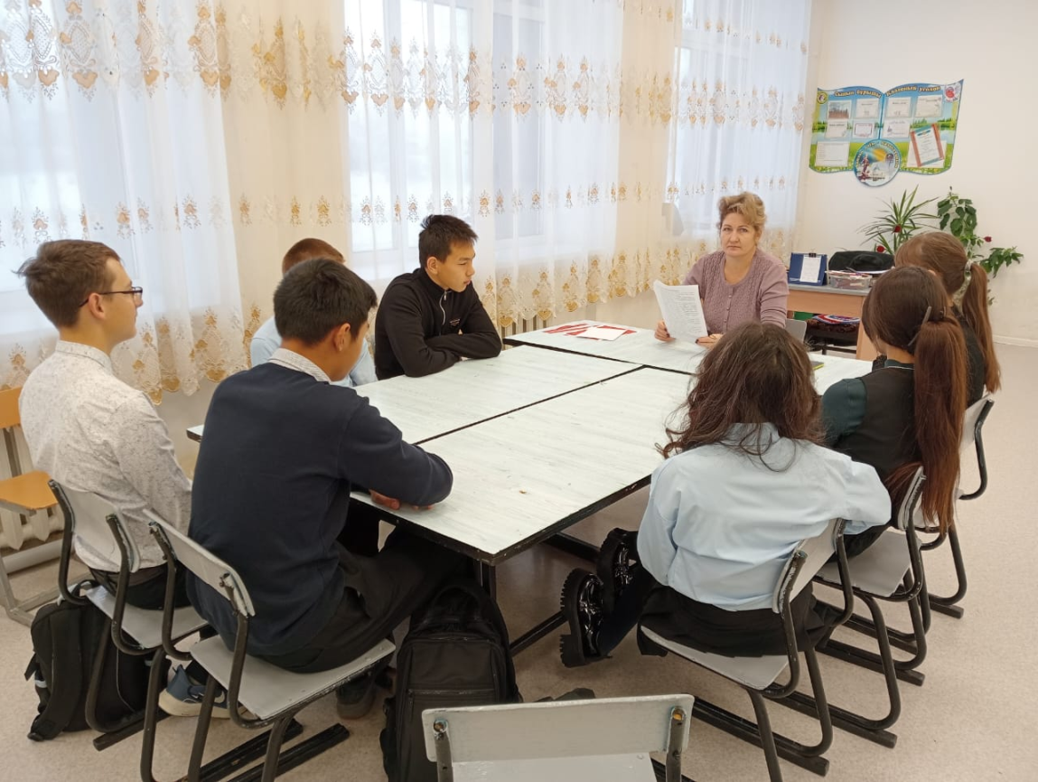
- Выставка рисунков «Мой независимый Казахстан» проведена среди младшего и среднего звена. Лучшие работы награжденыграмотами.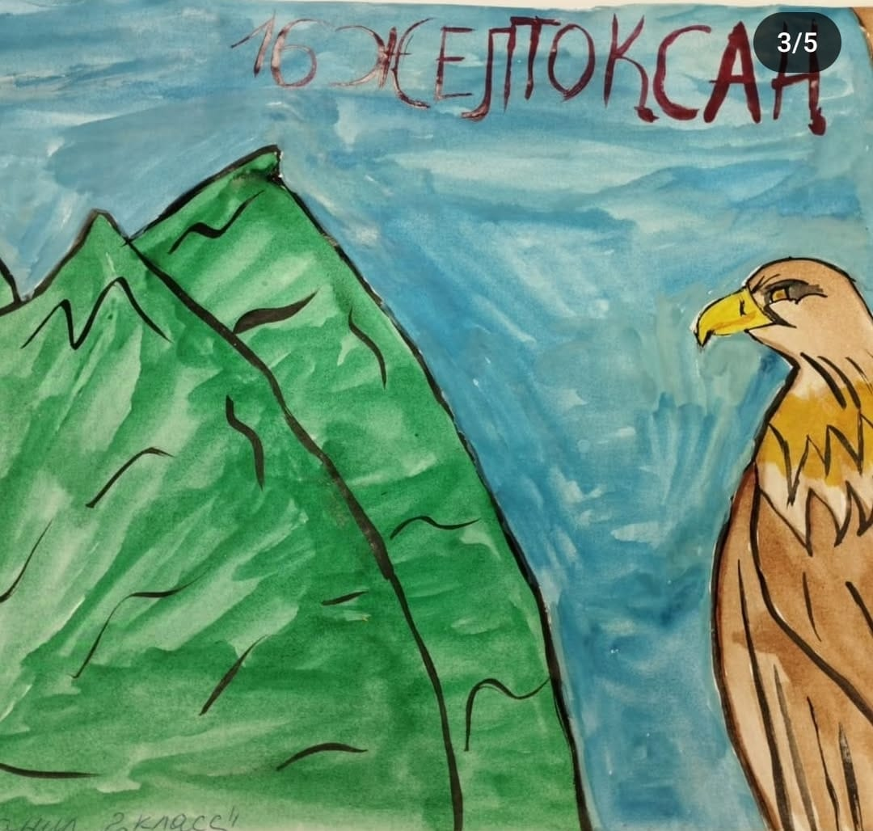
- Так же прошли Соревнования по баскетболу среди членов школьного самоуправления. 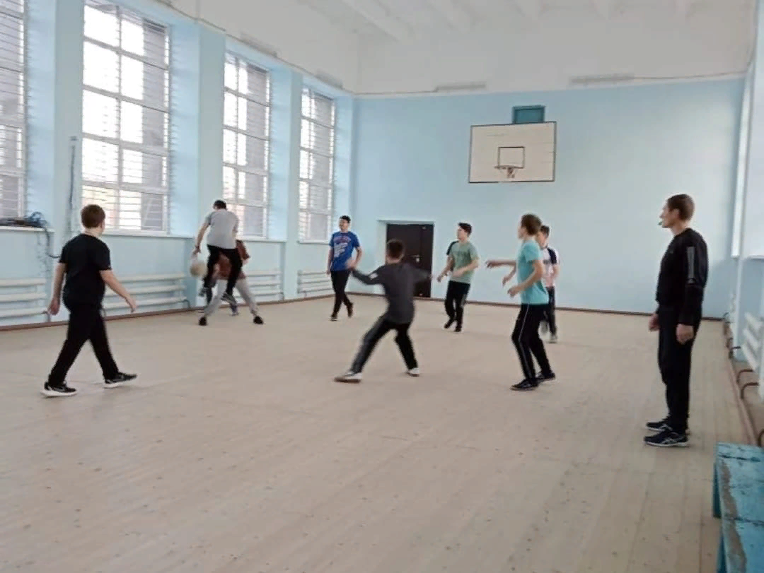
- В рамках международной акции «16 активных дней против жестокости и насилия среди младших школьников проведена акция «МЫ против насилия»

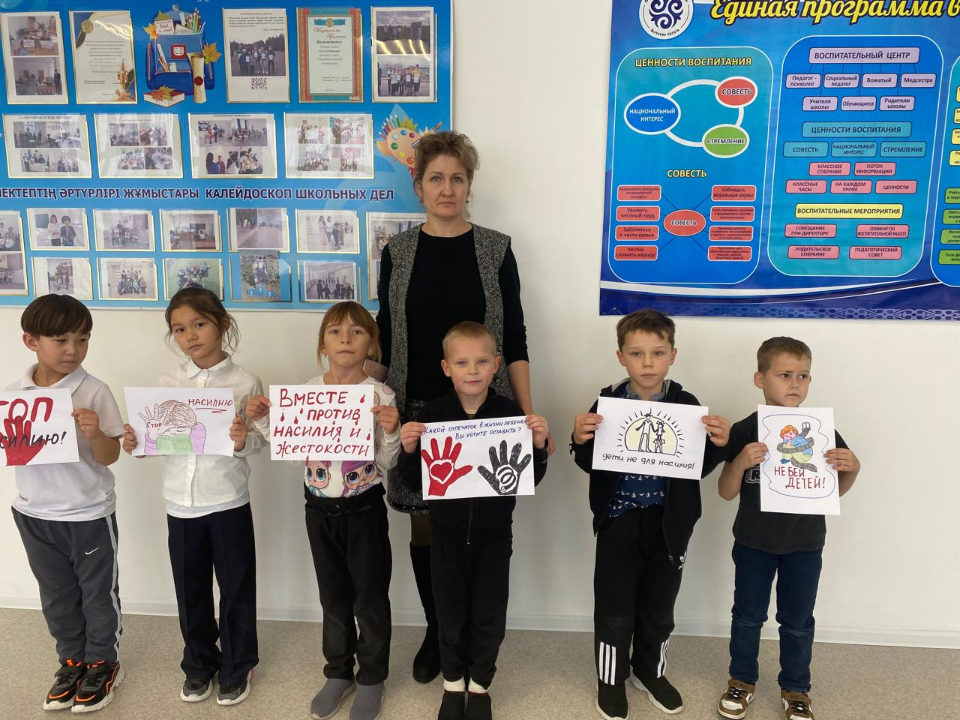

- Проведение Нового года. Ребята школьного самоуправления Каримов Э., Зелинский Н., Козлова В., Куцевалов Р, Дудкина Е.,Кожахметова С., Гааг К.,Новосельский Р.,Саядян Т., приняли активное участие в проведении утренников, выступили в роли Дед Мороза, снегурочки, бабы Яги ,Царя, Слуги.
- 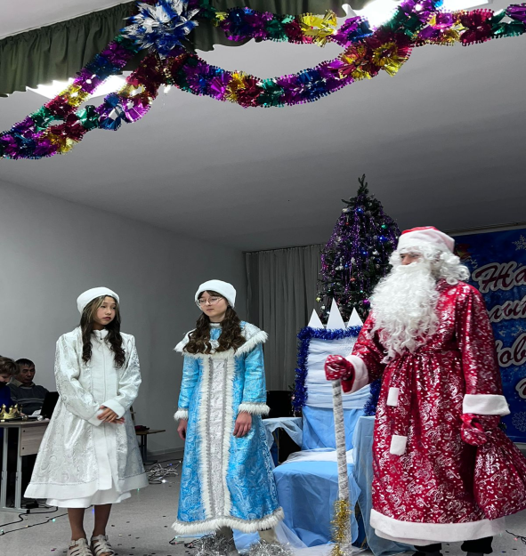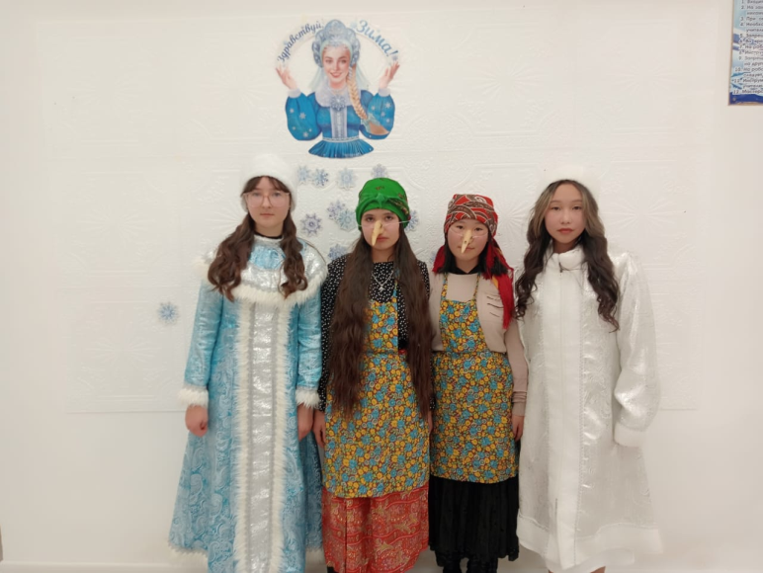
- Деятельность ученического самоуправления за вторую четверть в 2024-2025 учебный год можно признать удовлетворительной. Но тем не менее предстоит большая работа по созданию более действенной системы работы этого органа управления. Это необходимо сделать еще и потому, что в школе созданы все условия для всестороннего развития детей. В своей работе активисты стараются затронуть все направления плана работы, тем самым заставляя систему работать активнее. Анализируя работу ШСУ за первое полугодие следует отметить положительный результат. Дети стали более активны. Я считаю, что поставленные нами цели достигнуты

Главной задачей школьной библиотеки является оказание помощи учащимся и преподавателям в учебно – воспитательном процессе.
Все мероприятия школьной библиотеки в 1 четверти учебного года способствовали развитию интереса к чтению, а также гражданско – патриотическому воспитанию.
К началу учебного года все ученики были обеспечены учебниками 100%.
В начале первой четверти было традиционно проведено ознакомление учеников 1 класса с правилами пользования учебниками, после этого детям были розданы памятки.
Ко Дню языков была организована книжная выставка «Тіл әр халықтың байлығы». А также в 9 классе прошло внеклассное мероприятие ко Дню семьи «Мы семья, а значит справимся с любой задачей».
Целью мероприятия было углубить представления учащихся о ценности семьи, расширить знания о семье, семейном счастье. Когда – то великий писатель Л.Н. Толстой сказал: «Счастлив тот, кто счастлив у себя дома».
В начальных классах прошло мероприятие «Обычаи и традиции казахского народа» - игры,конкурсы, загадки. А также к «Международному дню Пожилых людей» была организована книжная выставка. В шестом классе прошла викторина «Тише едишь – дальше будешь». А также в начальных классах прошла акция «Кітаптар айналымы».
К столетию со дня рождения казахского писателя ,классика детской литературы Бердібека Соқпақбаева было проведено внеклассное мероприятие «Судьба интересной книги». А также в 9 классе прошёл час информации «Духовное согласие – путь к единству народа\ День духовного согласия». Ученики сделали «Дерево толерантности».
На 25 октября «День Республики» учащимся была представлена книжная выставка.
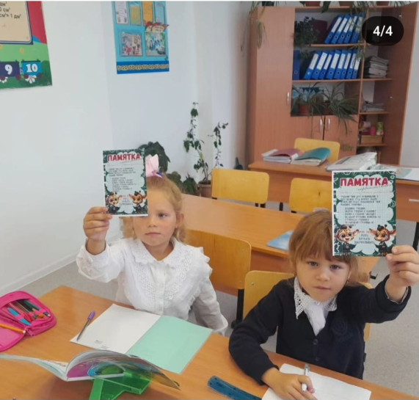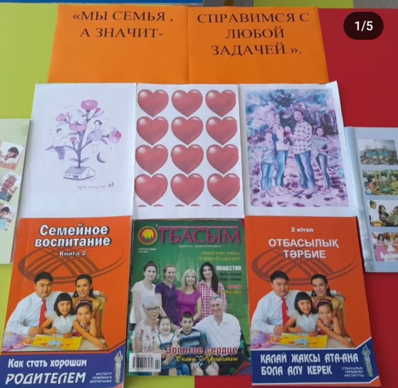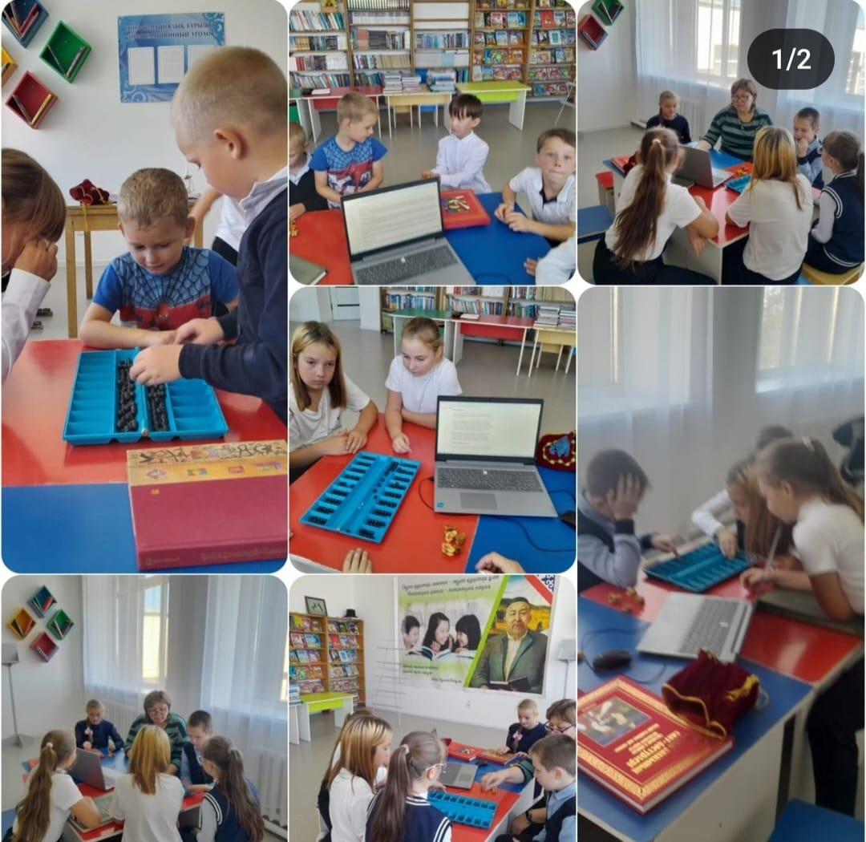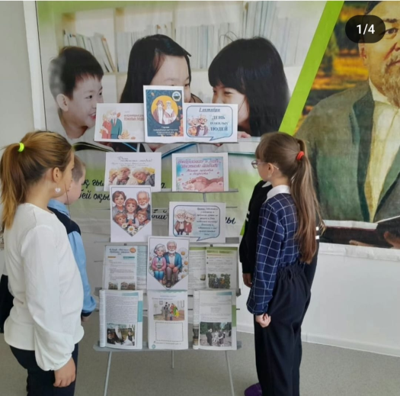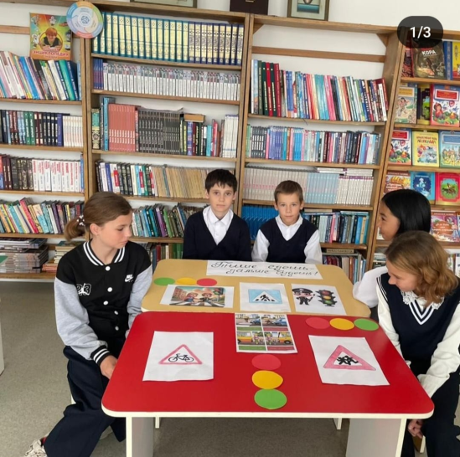
В начале второй четверти в 8 классе прошла презентация серии книг об исторических личностях «История. Личность. Время».
Историю и культуру страны создавали выдающие ханы, полководцы, бии, поэты, писатели, композиторы, ученые. Потомки бережно хранят память о них.
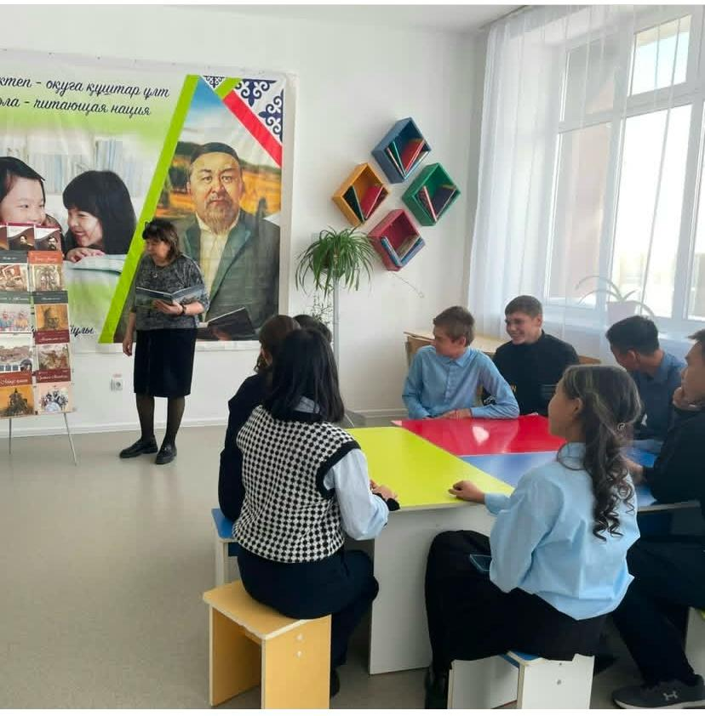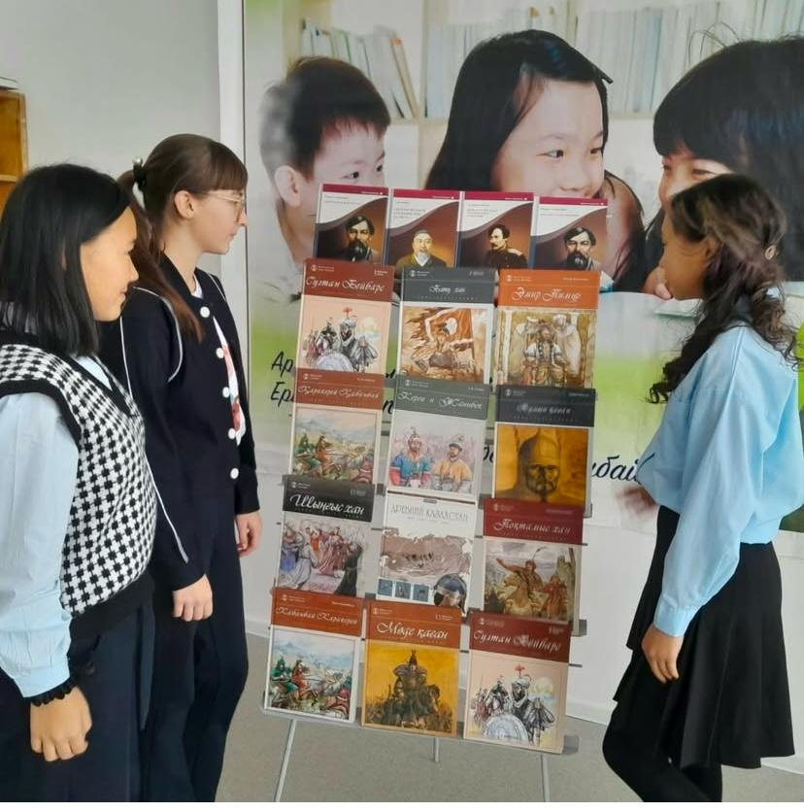
В 7 классе прошло внеклассное мероприятие «Мы разные – и в этом наше богатство, мы вместе – в этом наша сила». Наша школа, каждый класс – это маленькая семья. И хочется, чтобы в нашей семье всегда царили доброта, уважение, взаимопонимание.
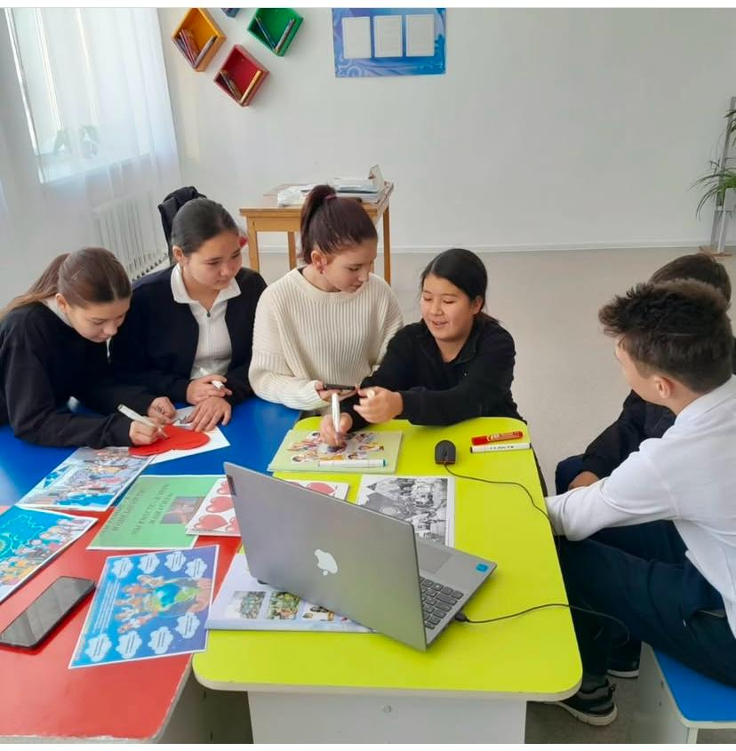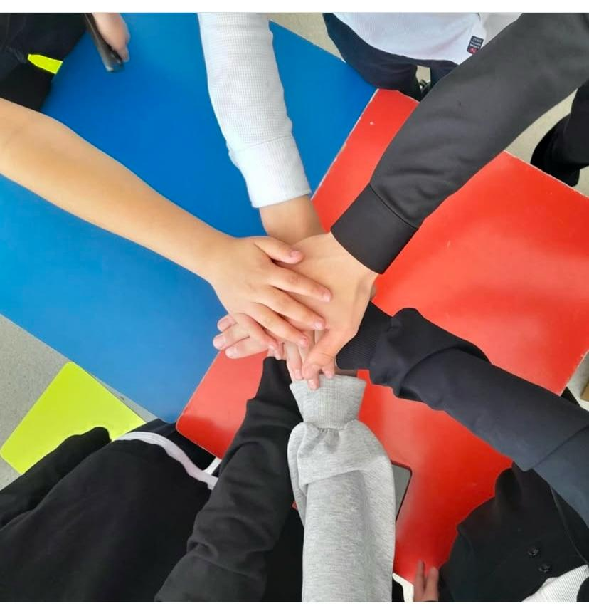
А также в 9 классе прошло внеклассное мероприятие – слайд шоу «Теңге тарихы – история создания теңге».

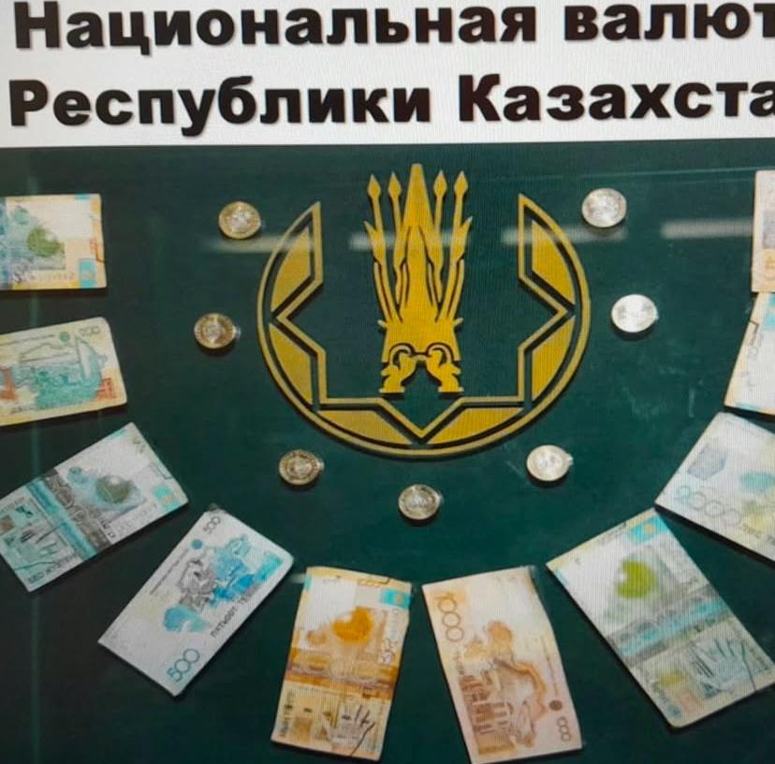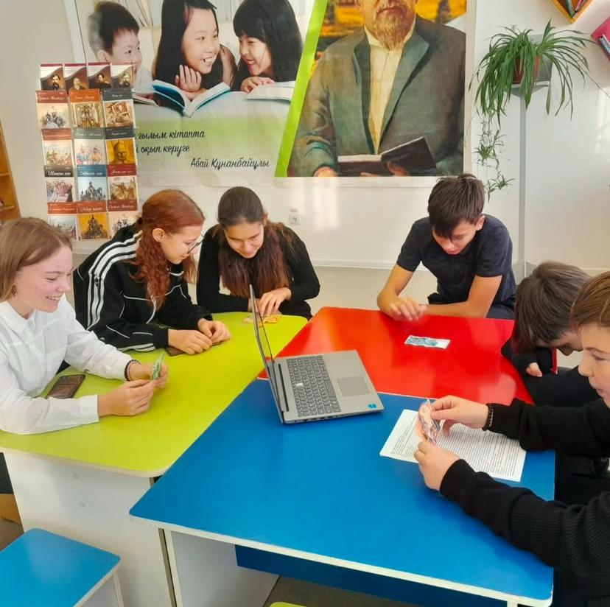
В рамках декады начальных классов, вниманию учащихся была представлена выставка «Путешествие по сказкам», а также была проведена литературная викторина между 3 и 4 классами, где дети отвечали на вопросы, разгадывали кроссворды, в конце мероприятия ученики получили сладкие призы.
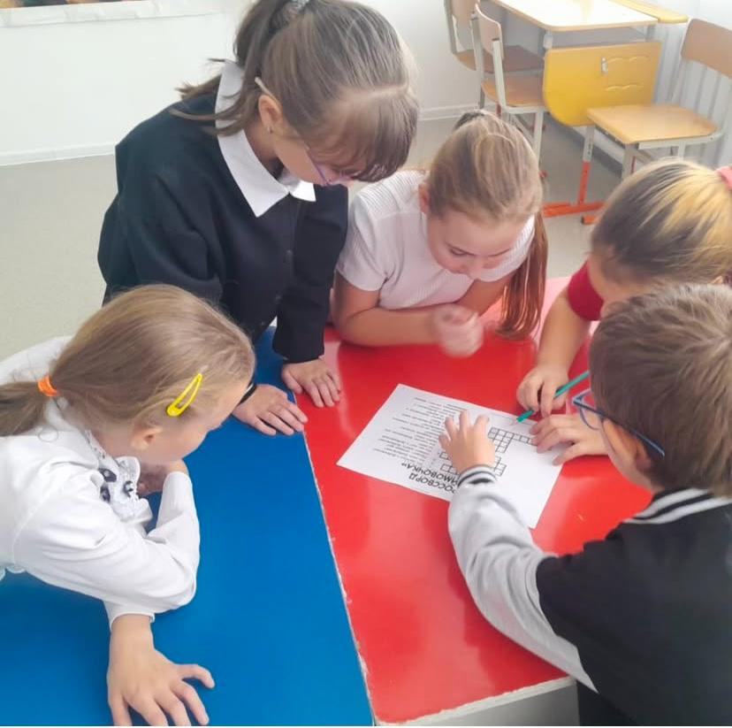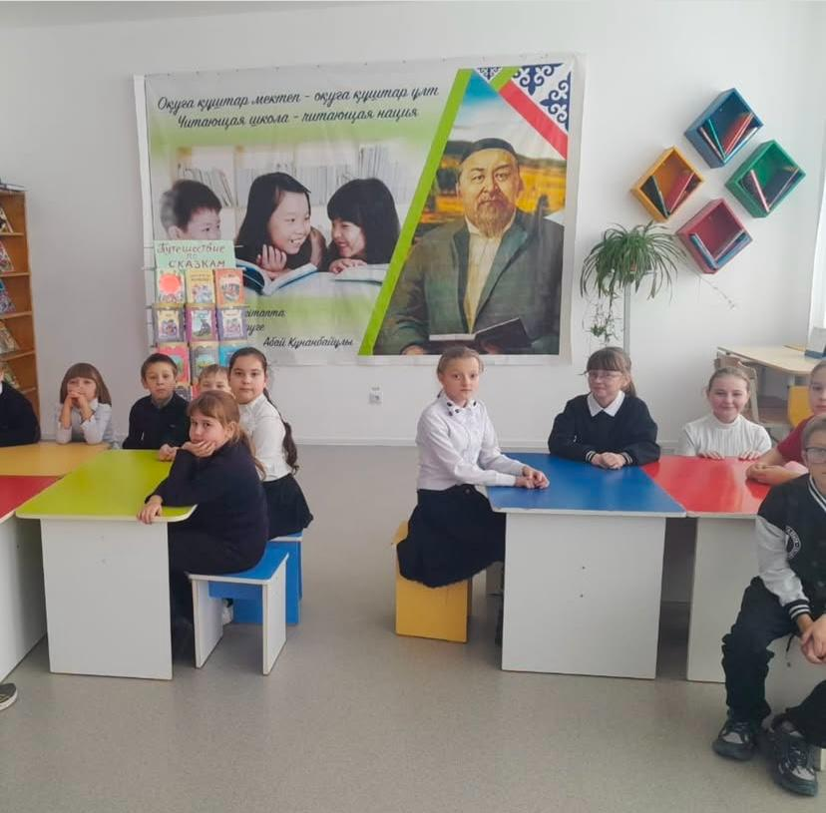
Согласно плану школьной библиотеки в 9 классе прошла презентация о вреде курения «Твое здоровье и курение».
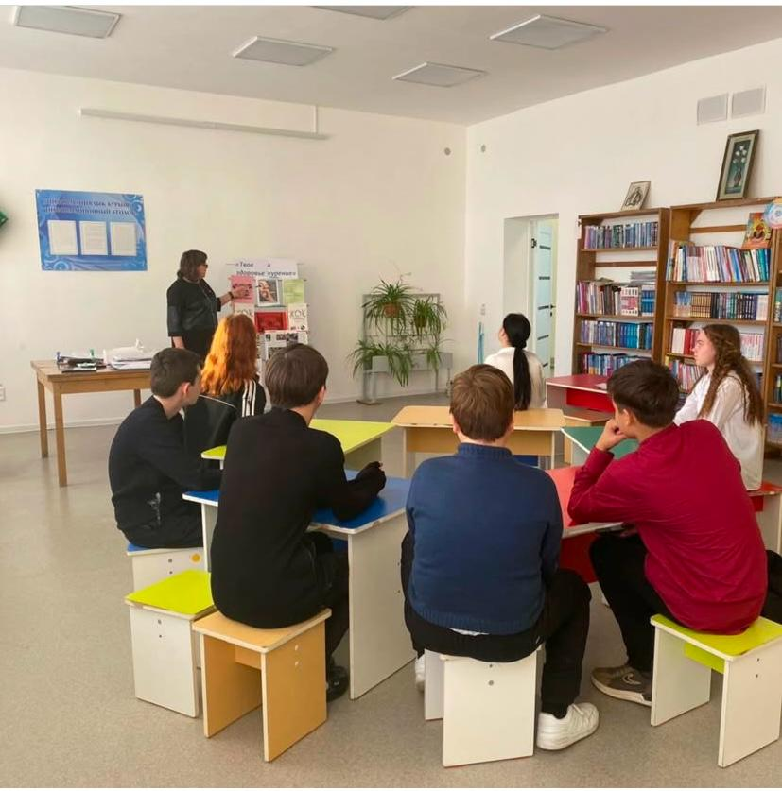
Для учащихся 5,6 классов прошла «Виртуальная экскурсия по библиотекам мира».
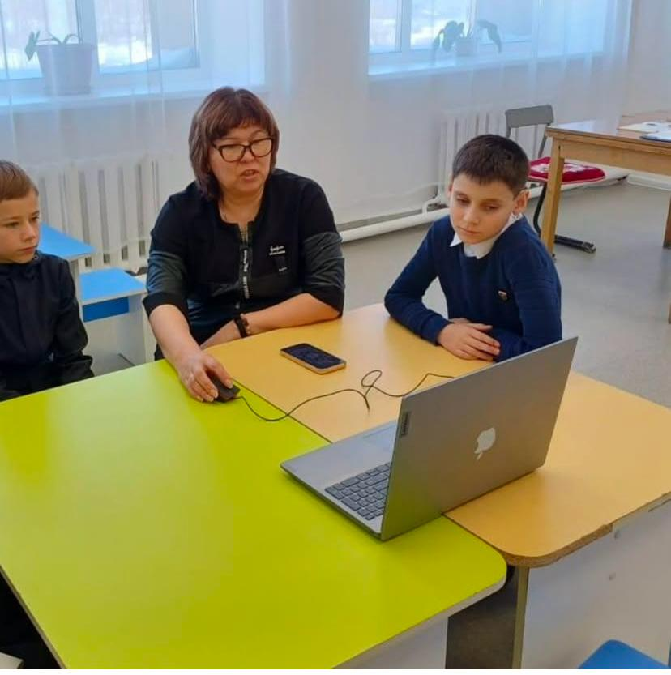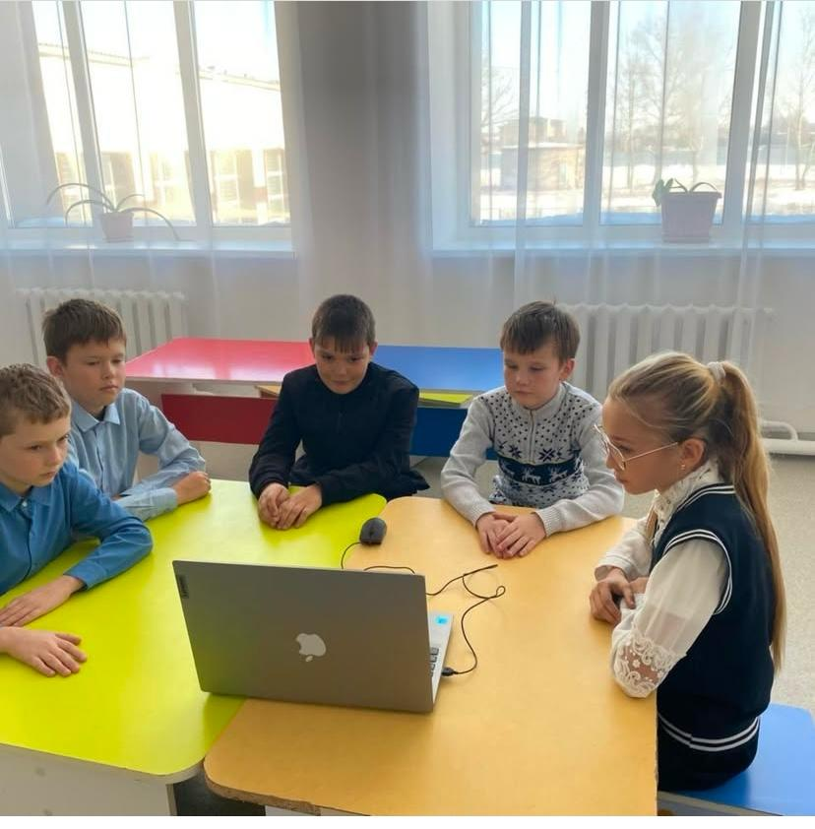
Ко Дню Первого Президента Республики Казахстан была организована книжная выставка.

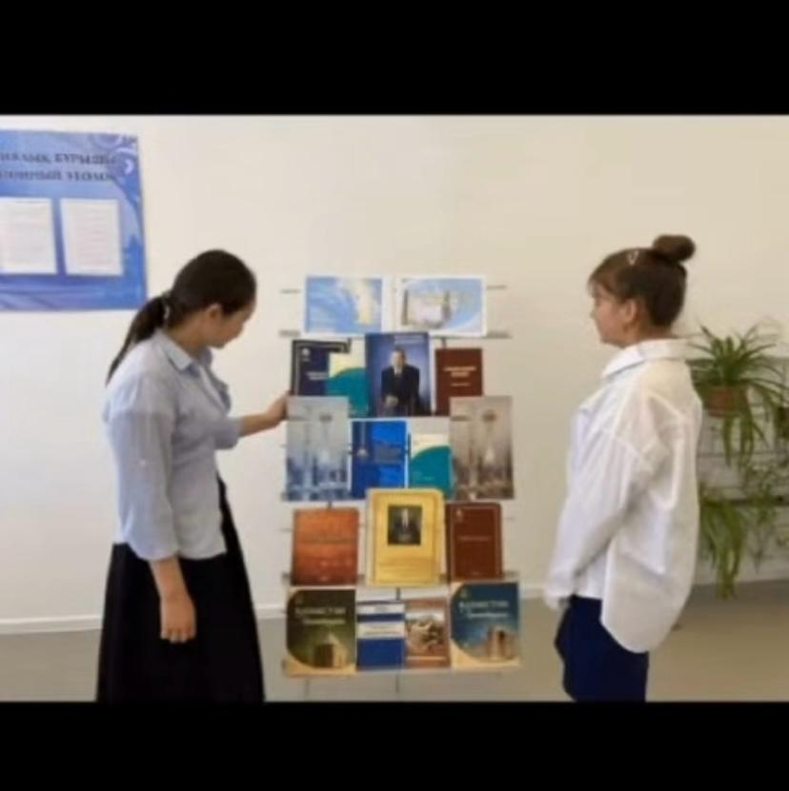
В 5 классе прошло внеклассное мероприятие о правилах безопасности «Бросая вызов притяжению».
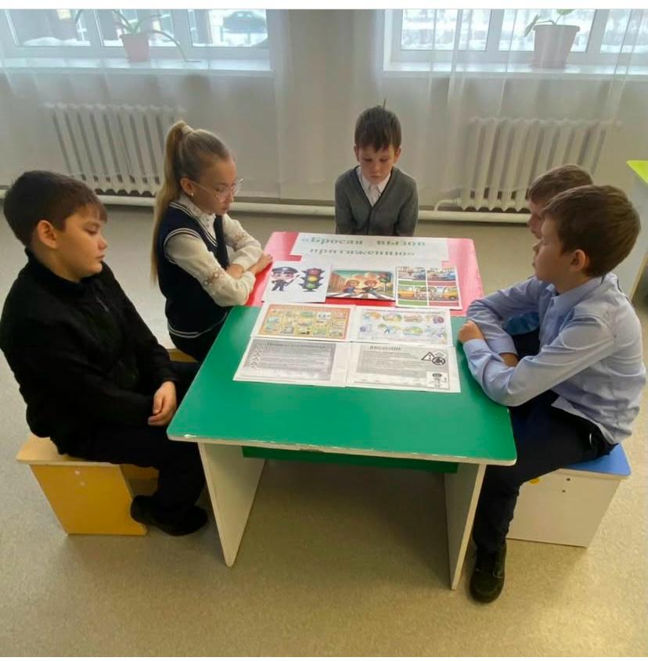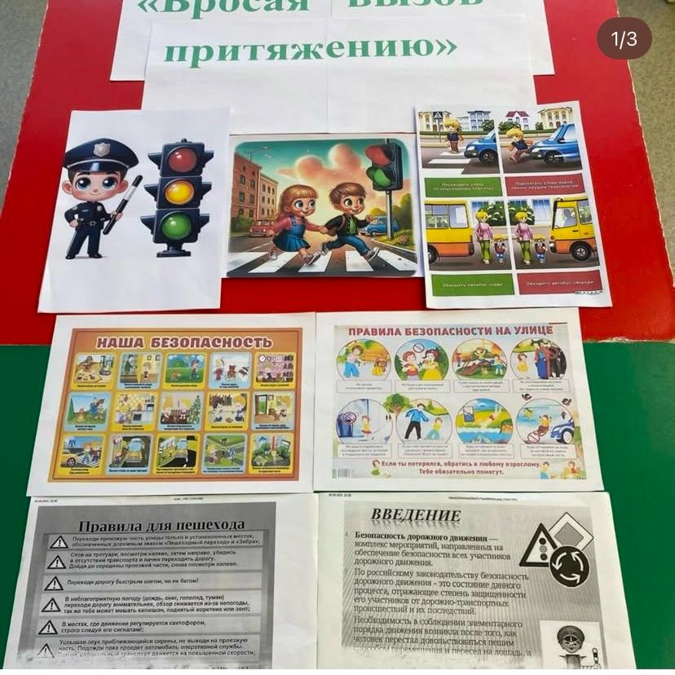
К международной акции «16 дней против насилия» вниманию учащихся была представлена выставка «Детский мир без жестокости и насилия».
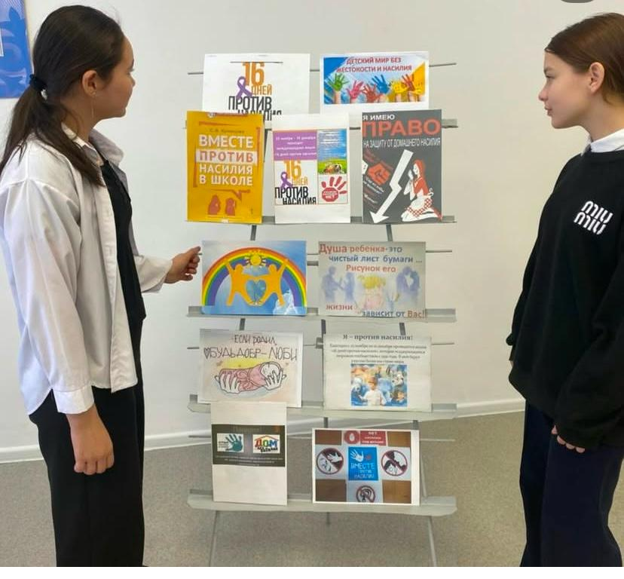
Ко Дню Независимости была организована книжная выставка «Баянды бақытым Тәуелсіздік».
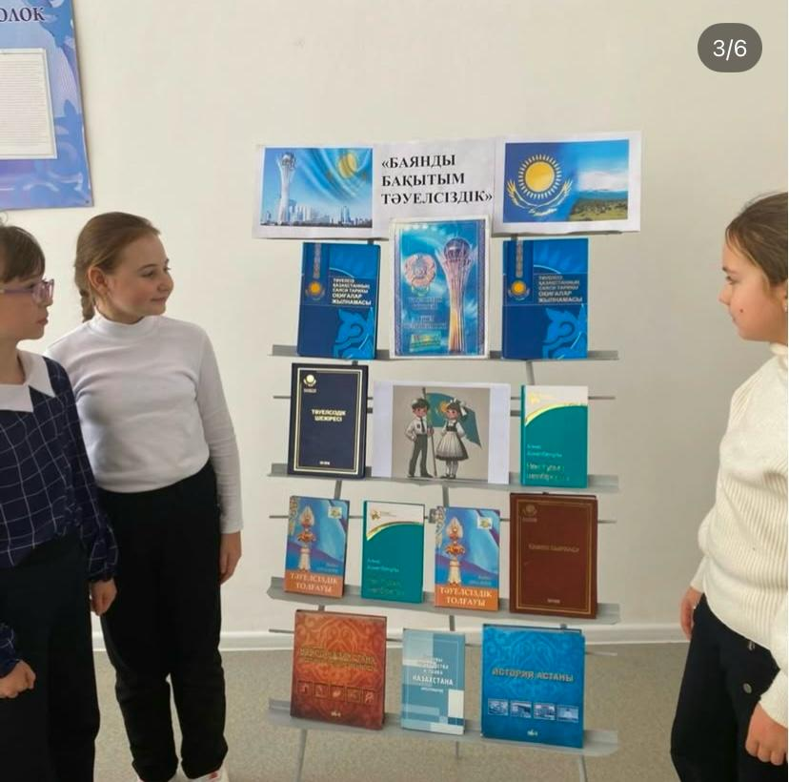
По плану школьной библиотеки в 9 классе прошла беседа на тему «Загрязнение воздуха и почв – экологические проблемы.
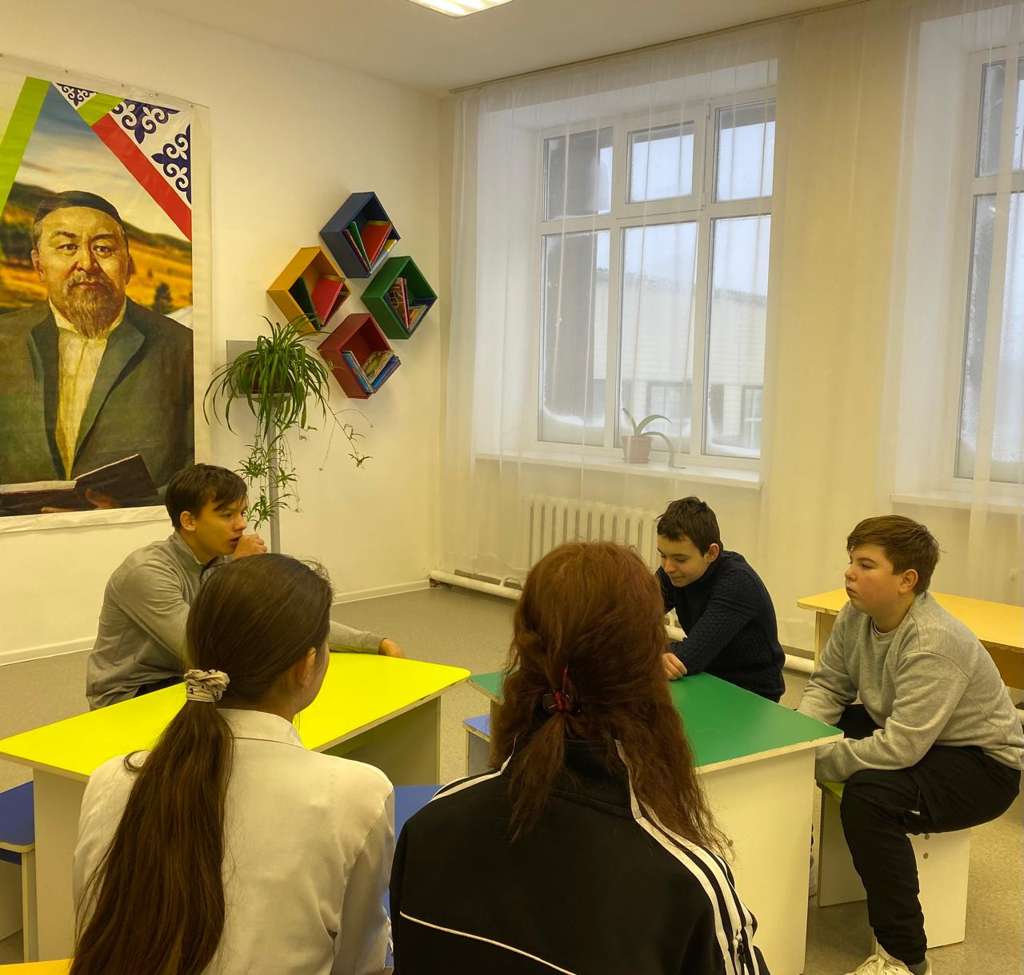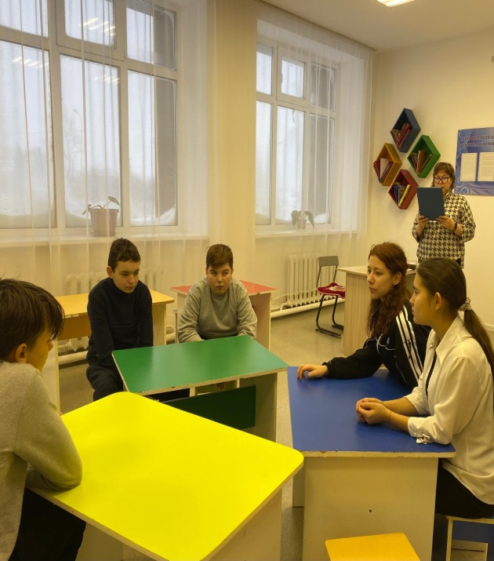

А также в начальных классах прошла «Книжная ярмарка». Где дети могли взять любую понравившуюся им книгу и почитать.
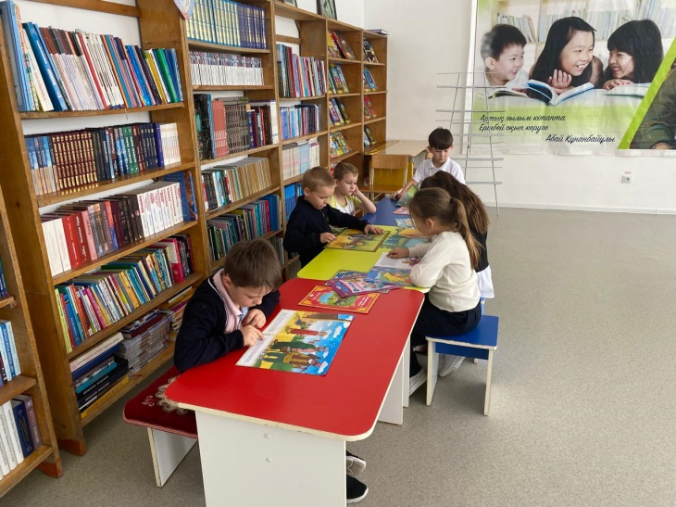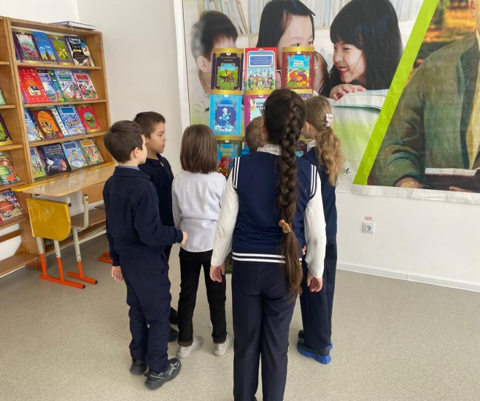

12.09.2024 года в КГУ «Общеобразовательная школа № 2 села Никольское» прошло спортивное мероприятие по легкой атлетике – кросс «Золотая осень». Участие приняли учащиеся 5-11 классов. Для учеников 5-6 классов – дистанция 500 метров, для учеников 7-8 классов –дистанция 1000 метров, а для учащихся 9-11 классов – дистанция 1500 метров. Все участники соревнований получили массу положительных эмоций. По итогам кросса, учащиеся занявшие призовые места были награждены грамотами.
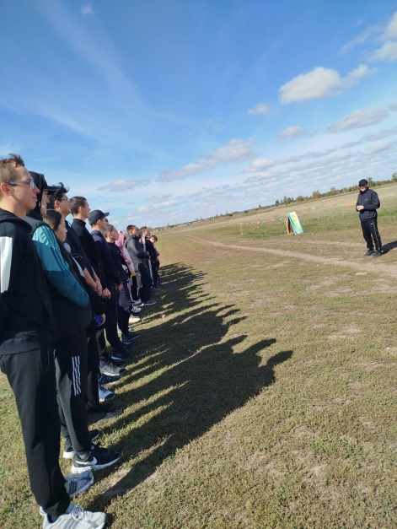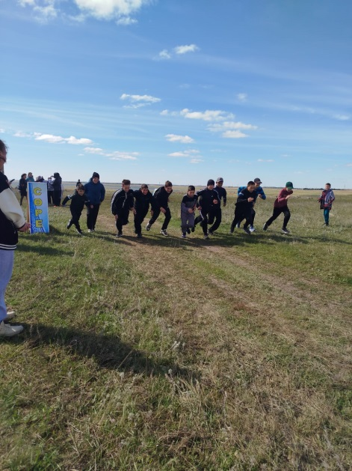

Информация об участии в районном легкоатлетическом кроссе
«Золотая осень»
13.09.2024 года в городе Макинск прошли соревнования по легкой атлетике кросс «Золотая осень». Учащиеся КГУ «Общеобразовательная школа № 2 села Никольское» приняли участие и заняли призовые места.
№ | ФИО | Класс | место
 | Мухамеджан Айсултан | 2 | 1
 | Пеньковский Алексей | 7 | 1
 | Кожахметов Мирас | 8 | 2
 | Новосельский Роман | 10 | 2
 | Куцевалова Алина | 5 | -
 | Куцевалова Ольга | 4 | -
 | Базылов Дамир | 7 | -
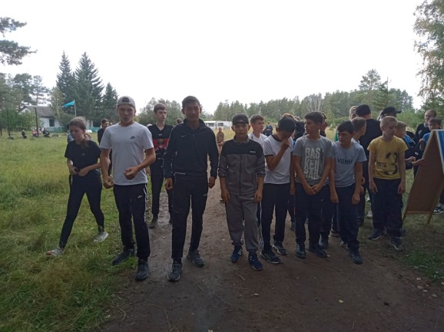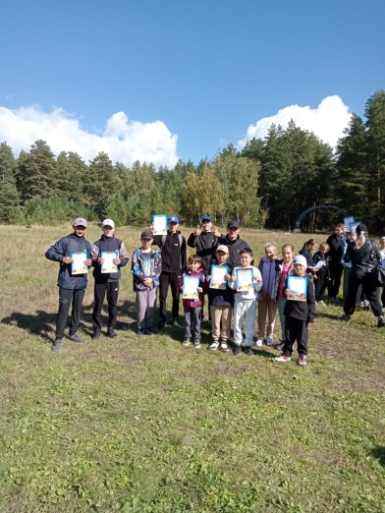

Информация об участии в районных соревнованиях «Балгары доп».
9.10.2024 г ученики 7-8 классов приняли участие в районных соревнованиях по футболу. Команда школы вошла в полуфинал.
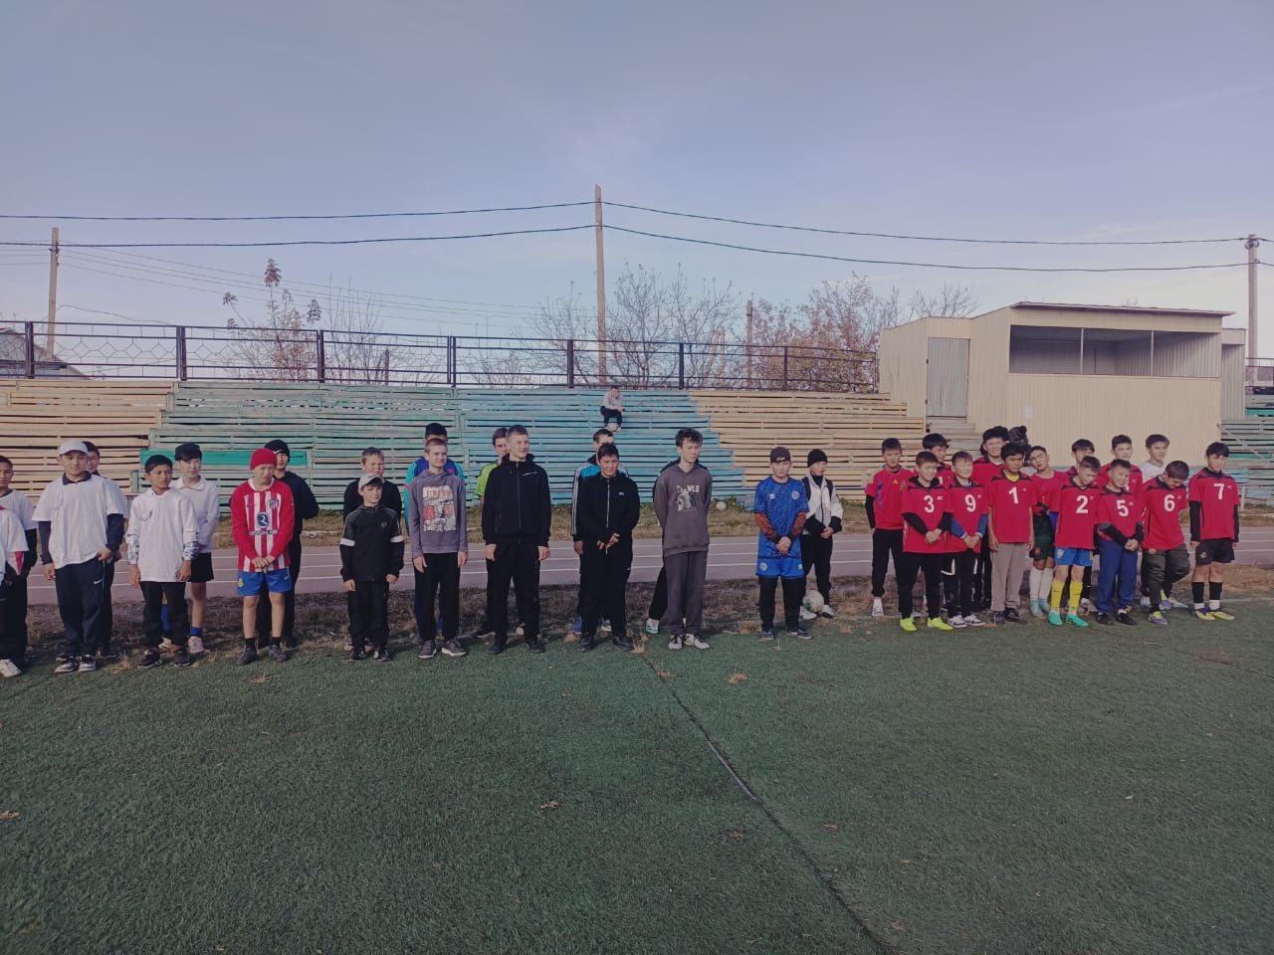

Информация о проведении спортивных эстафет
14.11.2024 года прошла спортивная эстафета с элементами гимнастики в 6-7 классах.
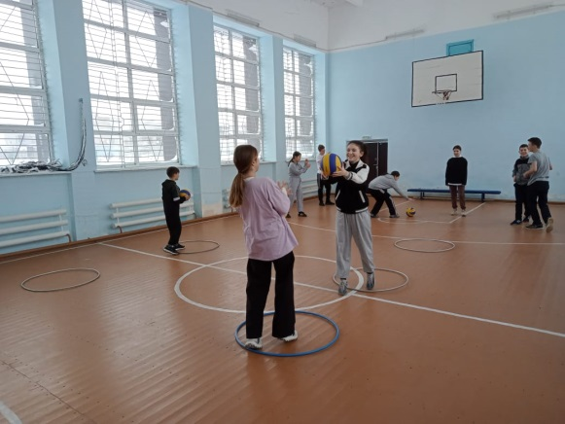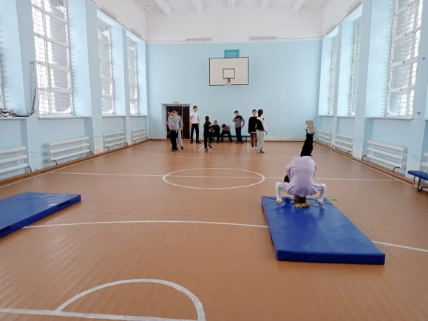
Информация о проведении товарищеской встречи по баскетболу среди учащихся сборных команд 7, 8,9,10, 11 классов.
19.11.2024 г. в КГУ «Общеобразовательная школа № 2 села Никольское» прошла дружеская встреча по баскетболу среди учащихся 7-11 классов. Команды были сборные.
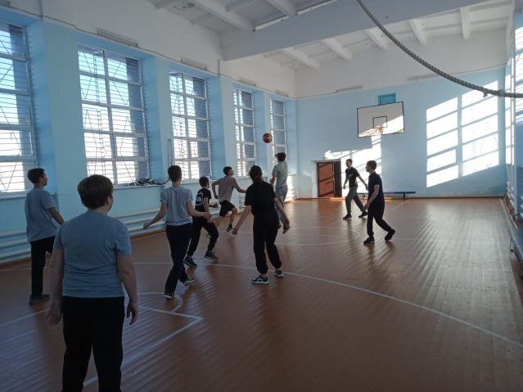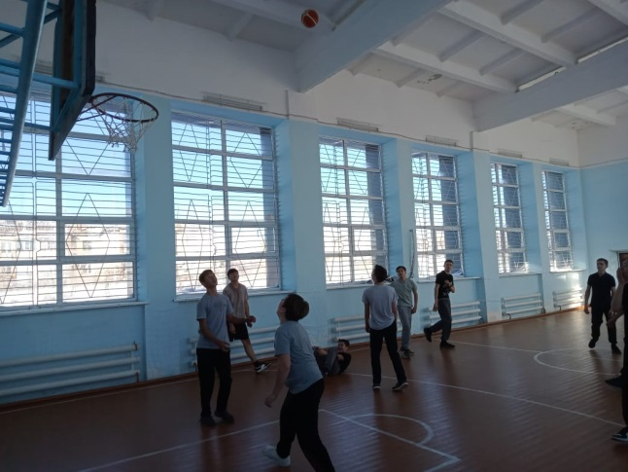
Информация об участии в районных спортивных соревнованиях по лыжным гонкам «Открытие зимнего сезона 2024-2025»
20.11. 2024 г в г. Макинск прошли спортивные соревнования по лыжным гонкам, посвященным открытию зимнего сезона 2024-2025. Учащиеся школы приняли участие и заняли призовые места.
№ | ФИ | Дистанция, м | Место
1 | Мухамеджан Айсултан | 1000 | -
2 | Куцевалова Алина | 1000 | 3
3 | Базылов Дамир | 2000 | 3
4 | Кожахметов Мирас | 2000 | 2
5 | Пеньковский Алексей | 2000 | 1
6 | Новосельский Роман | 3000 | 1
7 | Ашимов Асанали | 3000 | -
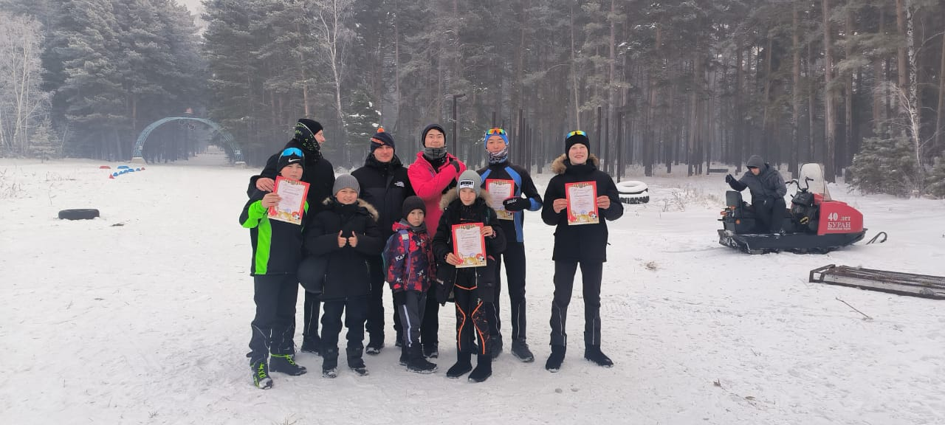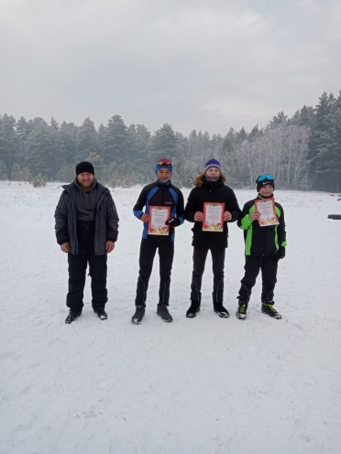

Информация об участии в областных спортивных соревнованиях по лыжным гонкам «Открытие зимнего сезона 2024-2025»
28.11. 2024 г в г. Щучинск прошли спортивные соревнования по лыжным гонкам, посвященным открытию зимнего сезона 2024-2025. Учащиеся школы приняли участие: Пеньковский Алексей, Кожахметов Мирас, Базылов Дамир, Куцевалова Алина.
№ | Фамилия, имя | Дистанция, м | Место
1 | Пеньковский Алексей | 3000 | 2
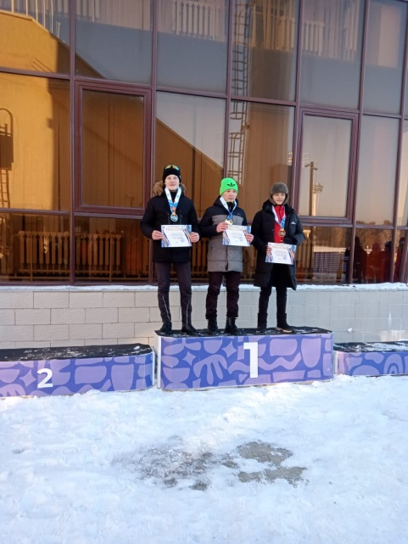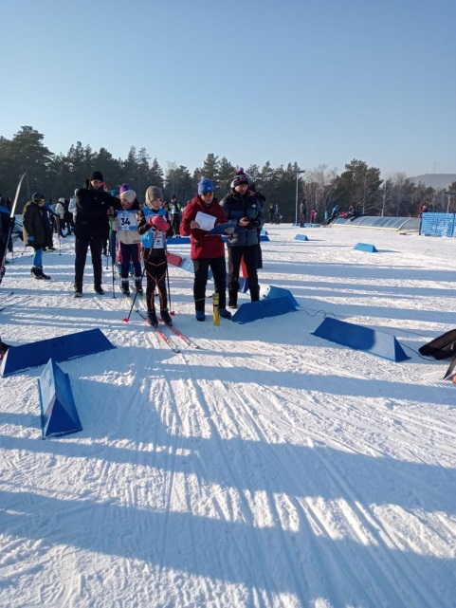
Информация о проведении спортивных соревнований по лыжным гонкам «Открытие зимнего сезона 2024-2025»
02.12. 2024 г в КГУ «Общеобразовательная школа № 2 села Никольское» прошли спортивные соревнования по лыжным гонкам, посвященным открытию зимнего сезона 2024-2025. Учащиеся школы приняли участие.
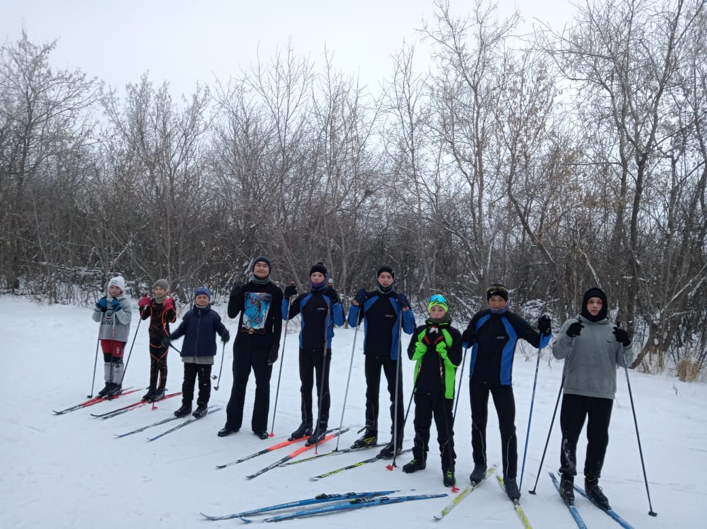
Информация
об участии в соревнованиях «Кубок Акмолинской области»
4.12.-5.12. 2024 г в г. Щучинск прошли соревнования по лыжным гонкам «Кубок Акмолинской области». Приняли участие – 4 учащихся. Пеньковский Алексей занял 2 место в гонке классическим стилем и 2 место в гонке коньковым стилем.
№ | Фамилия, имя | Дистанция, м | Место
1 | Пеньковский Алексей | 3000 | 2
2 | Кожахметов Мирас | 3000 | -
3 | Базылов Дамир | 3000 | -
4 | Новосельский Роман | 5000 | -
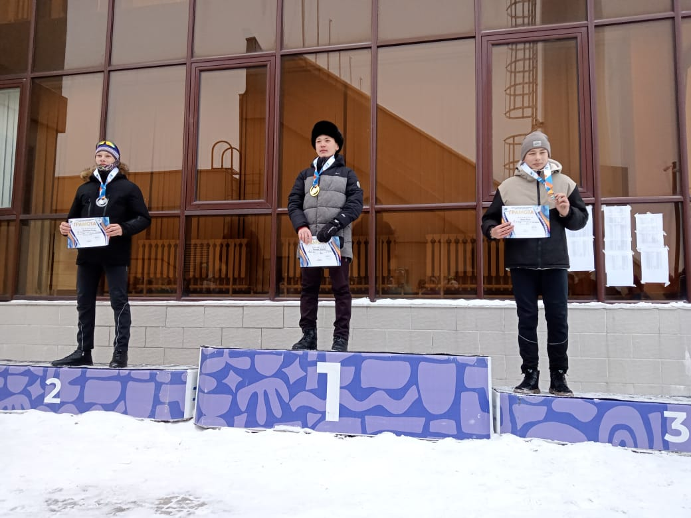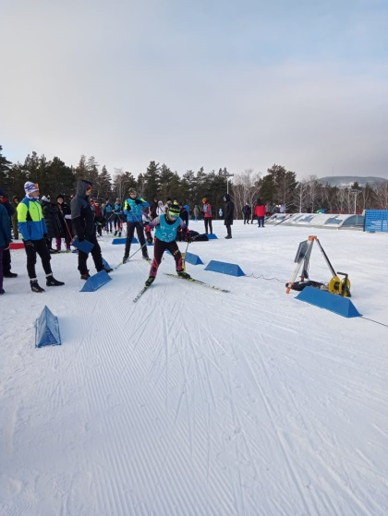
Информация о проведении спортивной эстафеты,
посвященной Дню Независимости РК.
11.12.2024 г в КГУ «Общеобразовательная школа № 2 села Никольское» прошли спортивные эстафеты среди учащихся 8 класса, посвященные Дню Независимости РК.
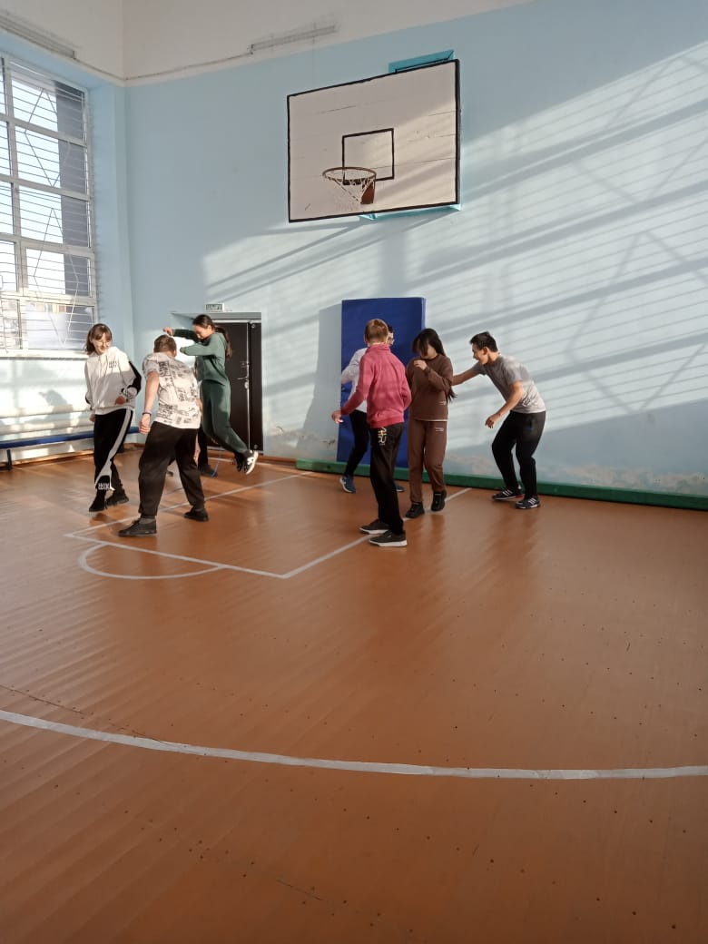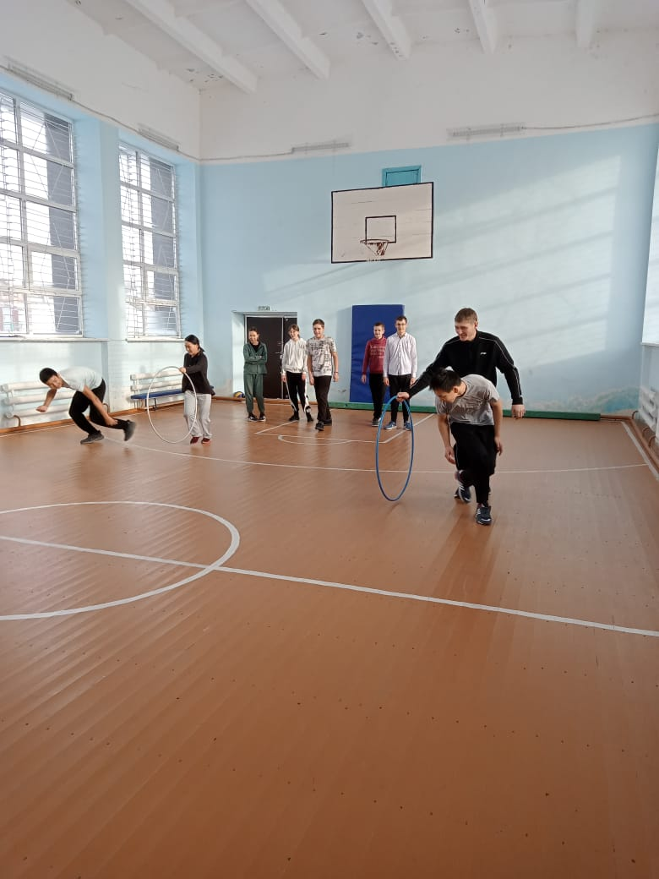
Информация об участии в районных соревнованиях по лыжным гонкам первенство СДЮСШ Буландынского района.
13.12.2024 г в г.Макинск прошли соревнования по лыжным гонкам первенство СДЮСШ Буландынского района, посвященные Дню Независимости РК. Учащиеся школы в составе 7 человек приняли участие.
Учащиеся, занявшие призовые места были награждены грамотами и медалями.
№ | Фамилия, имя | Дистанция, м | Место
1 | Пеньковский Алексей | 2000 | 1
2 | Кожахметов Мирас | 2000 | 2
3 | Базылов Дамир | 2000 | 3
4 | Новосельский Роман | 3000 | 2
5 | Мухамеджан Айсултан | 500 | 1
6 | Пеньковский Виталий | 2000 | -
7 | Ашимов Асанали | 3000 | -
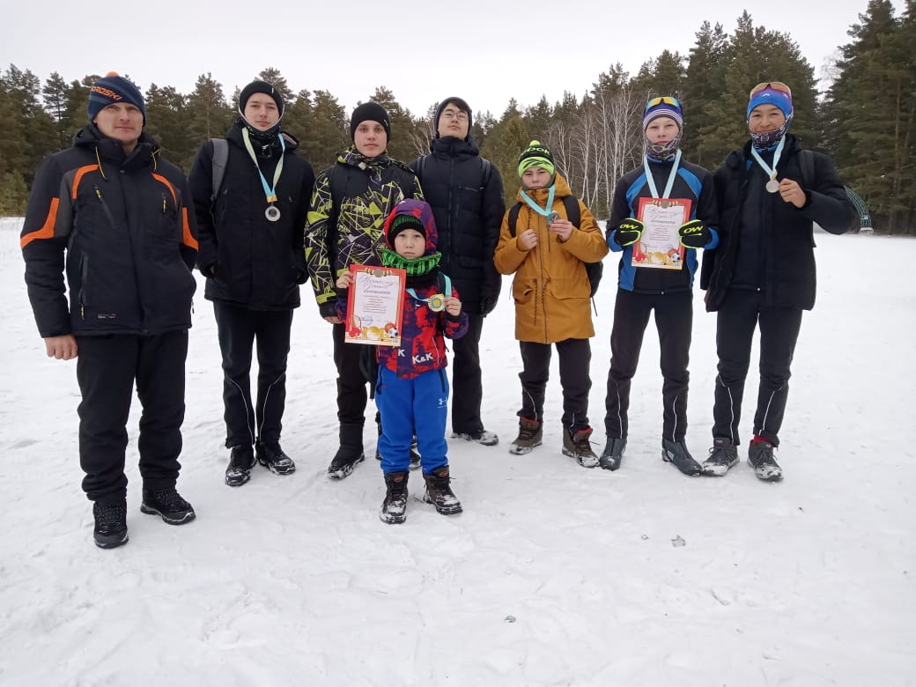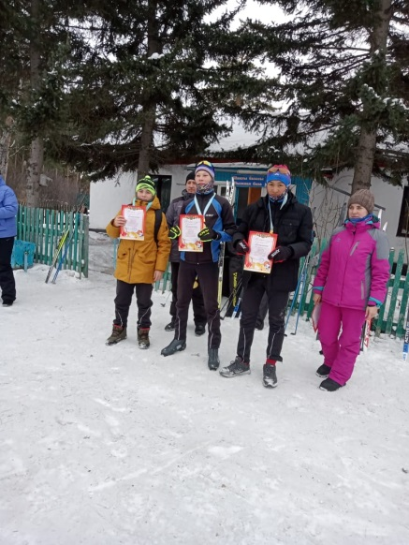
Информация об участии в спортивных соревнованиях по теннису
18.12.2024 года методист по спорту села Никольское Базылов Талгат проводил турнир по теннису. Учитель физкультуры Пеньковский Валерий Александрович принял участие в данном турнире.
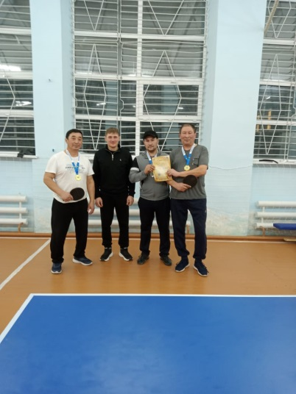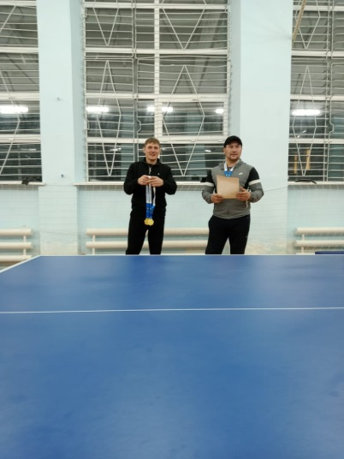
Информация о проведении мероприятий по «Бес асык, Асык ату»
В КГУ "Общеобразовательная школа № 2 села Никольское " прошли мероприятия бес асық и асық ату среди 10-11 классов.
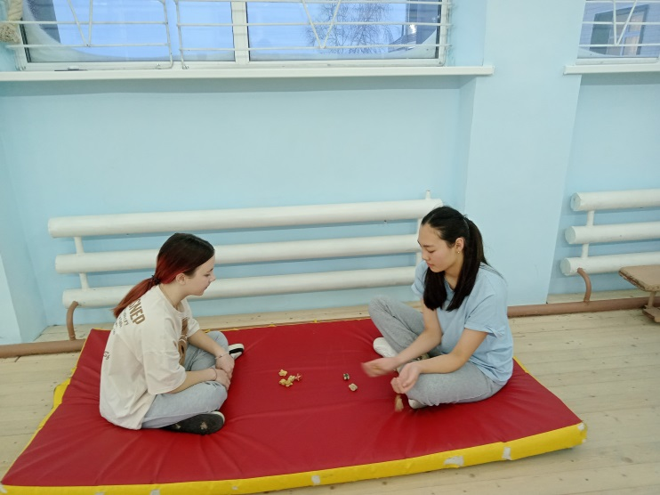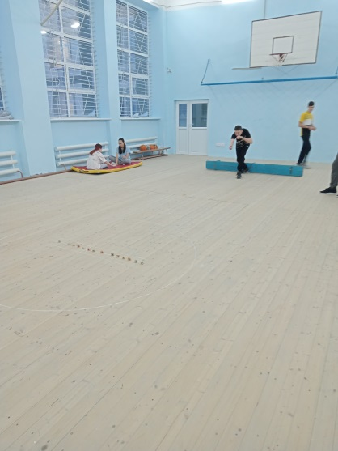
Информация об участии в областных соревнованиях по лыжным гонкам, Чемпионат и Первенство Акмолинской области.
5.01-08.01.2025 г. в г. Кокшетау прошли соревнование по лыжным гонкам, Чемпионат и Первенство Акмолинской области. Команда лыжников в составе 3 учащихся приняли участие: Кожахметов М, Пеньковский А, Базылов Д. Пеньковский Алексей в группе 2011-2012 г.р занял 3 место в классической гонке, в коньковой гонке – 2 место. Также спортсмены школы Кожахметов Мирас, Базылов Дамир, Пеньковский Алексей впервые за всю историю лыжного спорта Никольской школы завоевали бронзовое призовое место в эстафетной гонке и были награждены грамотами и медалями. Поздравляем ребят и желаем дальнейших успехов в спорте!
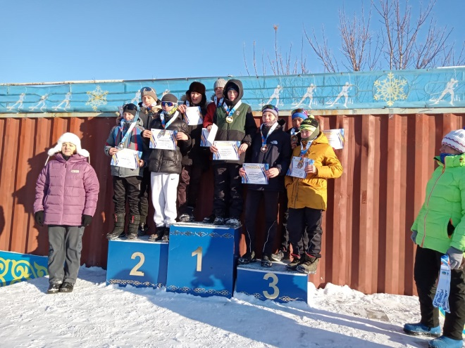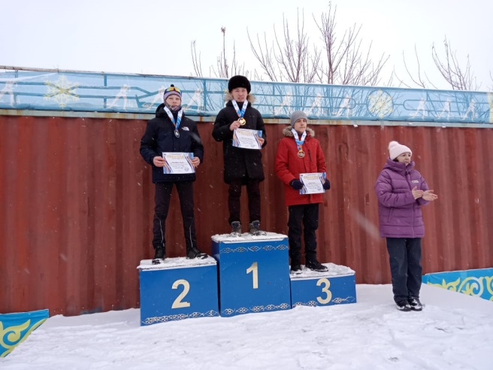
Целью военно-патриотического воспитания у школьников является формирование высокого патриотического сознание, чувство верности своему отечеству .

Работа по организации помощи ветеранам войны и труда патриотического клуба «Жас Сарбаз»

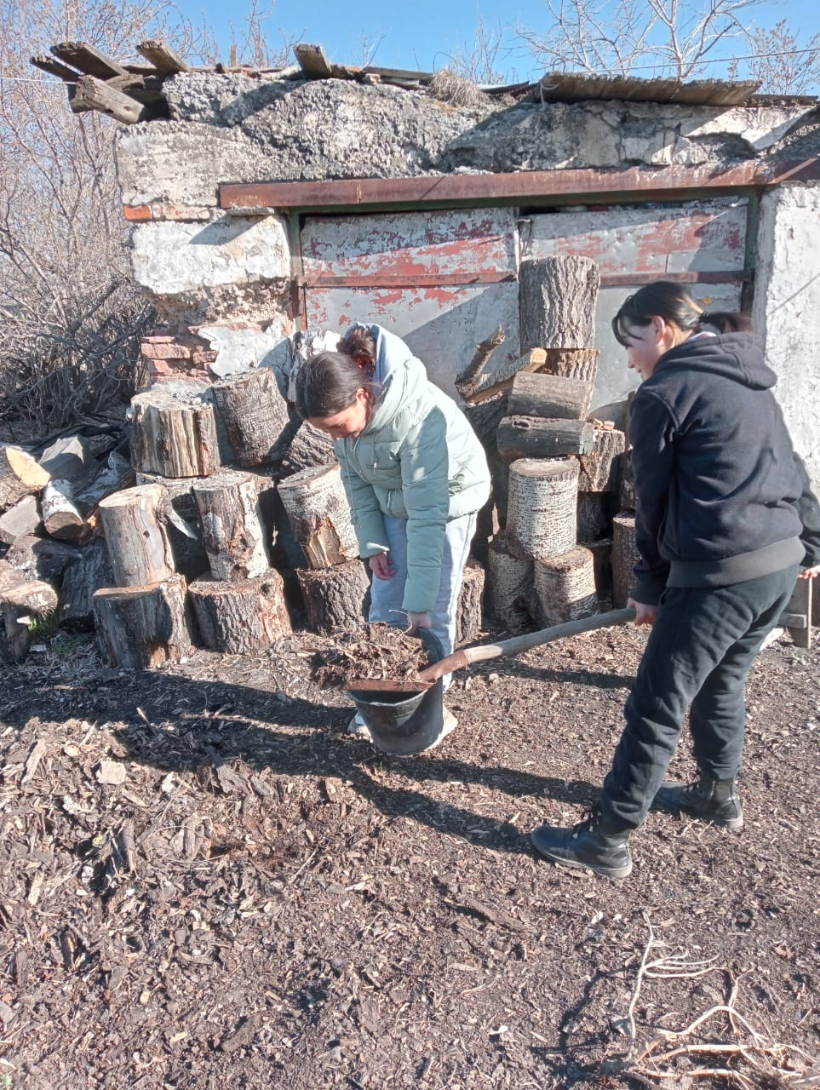

Продолжается работа кружка «Меткий стрелок»

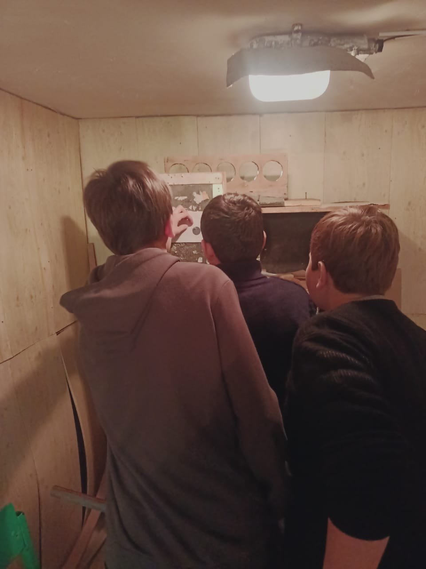
Мероприятия проводились с целью воспитания подрастающего поколения в духе гражданственности и патриотизма, любви к Родине, верности долгу – готовность встать на защиту мира, уважения к истории своей страны
Была проведена проверка физических данных учащихся 10-11 классов .
Ученики КГУ ОШ№2 село Никольское приняли участия в областной олимпиаде по предмету НВТП, где ученик 11 класса Каримов Эльдар в личном зачете занял 1 место

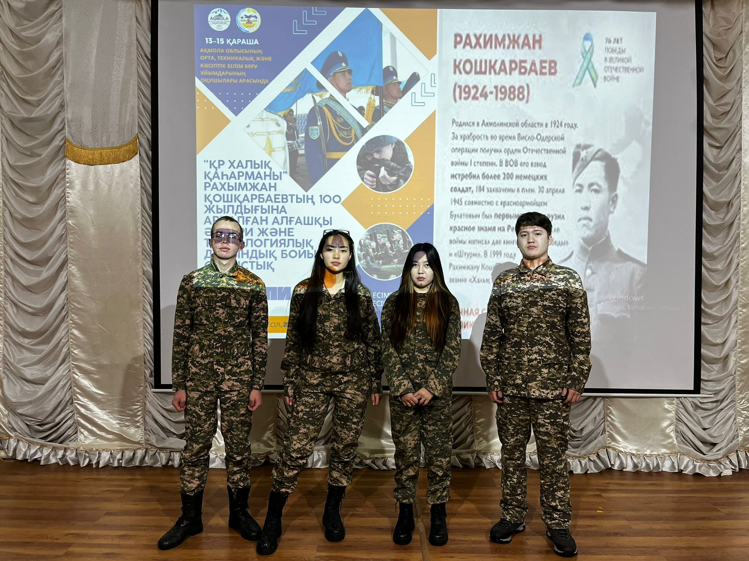
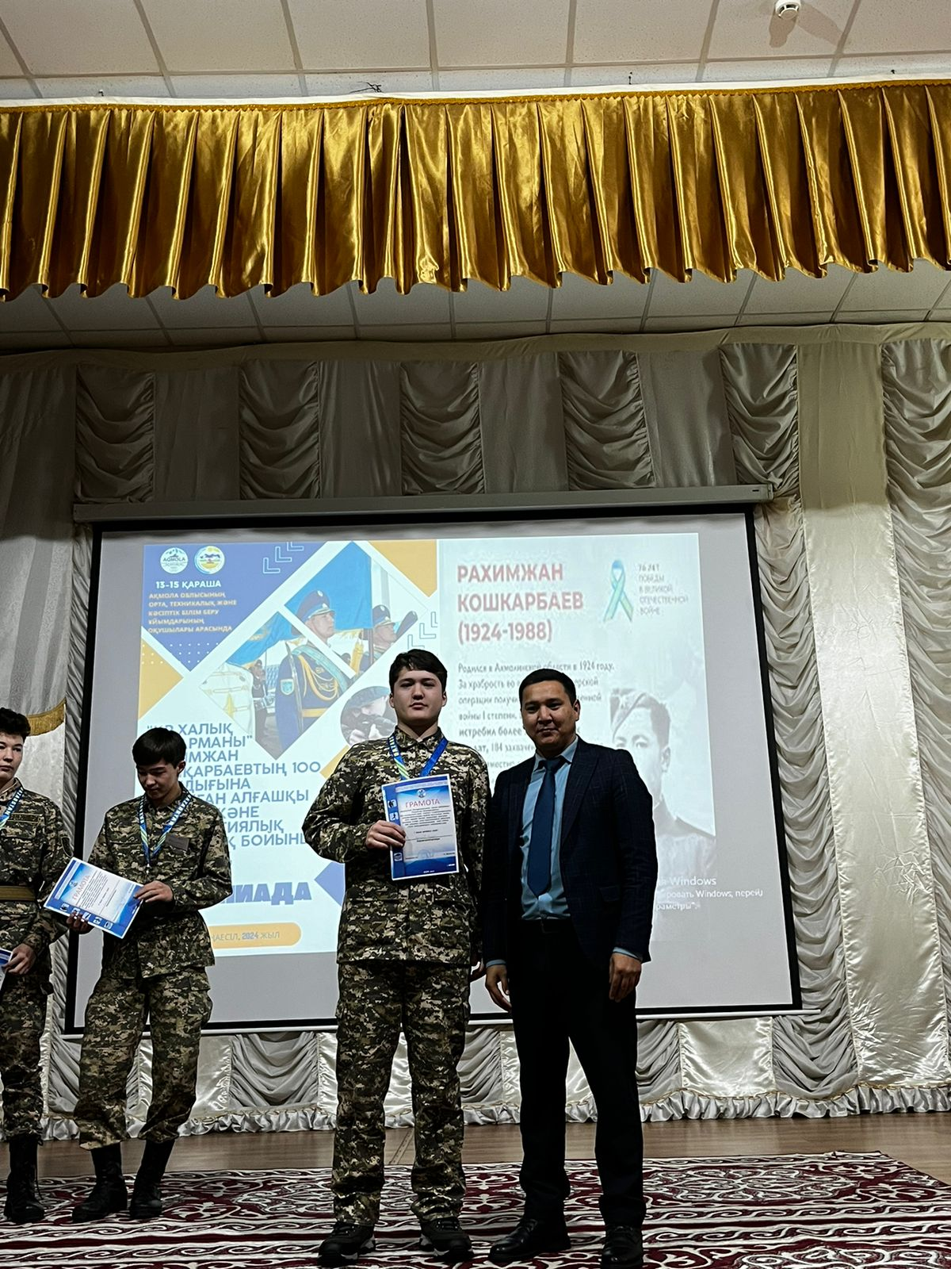

Были проведены соревнования по стрельбе из пневматической винтовке среди 8-11 классов

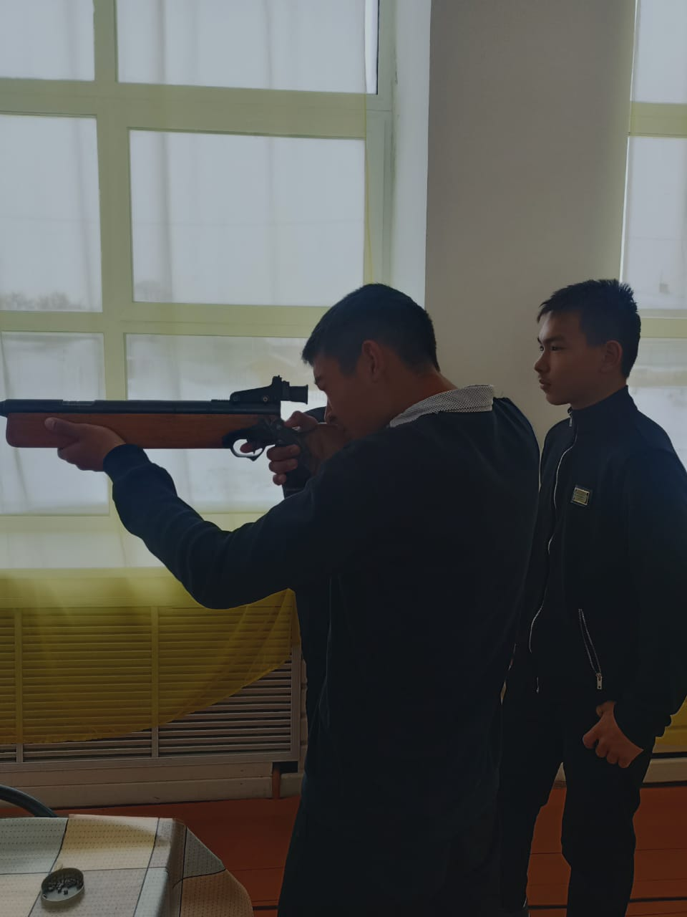

Проведена торжественная линейка и классные часы посвященная дню Независимости Республике Казахстан
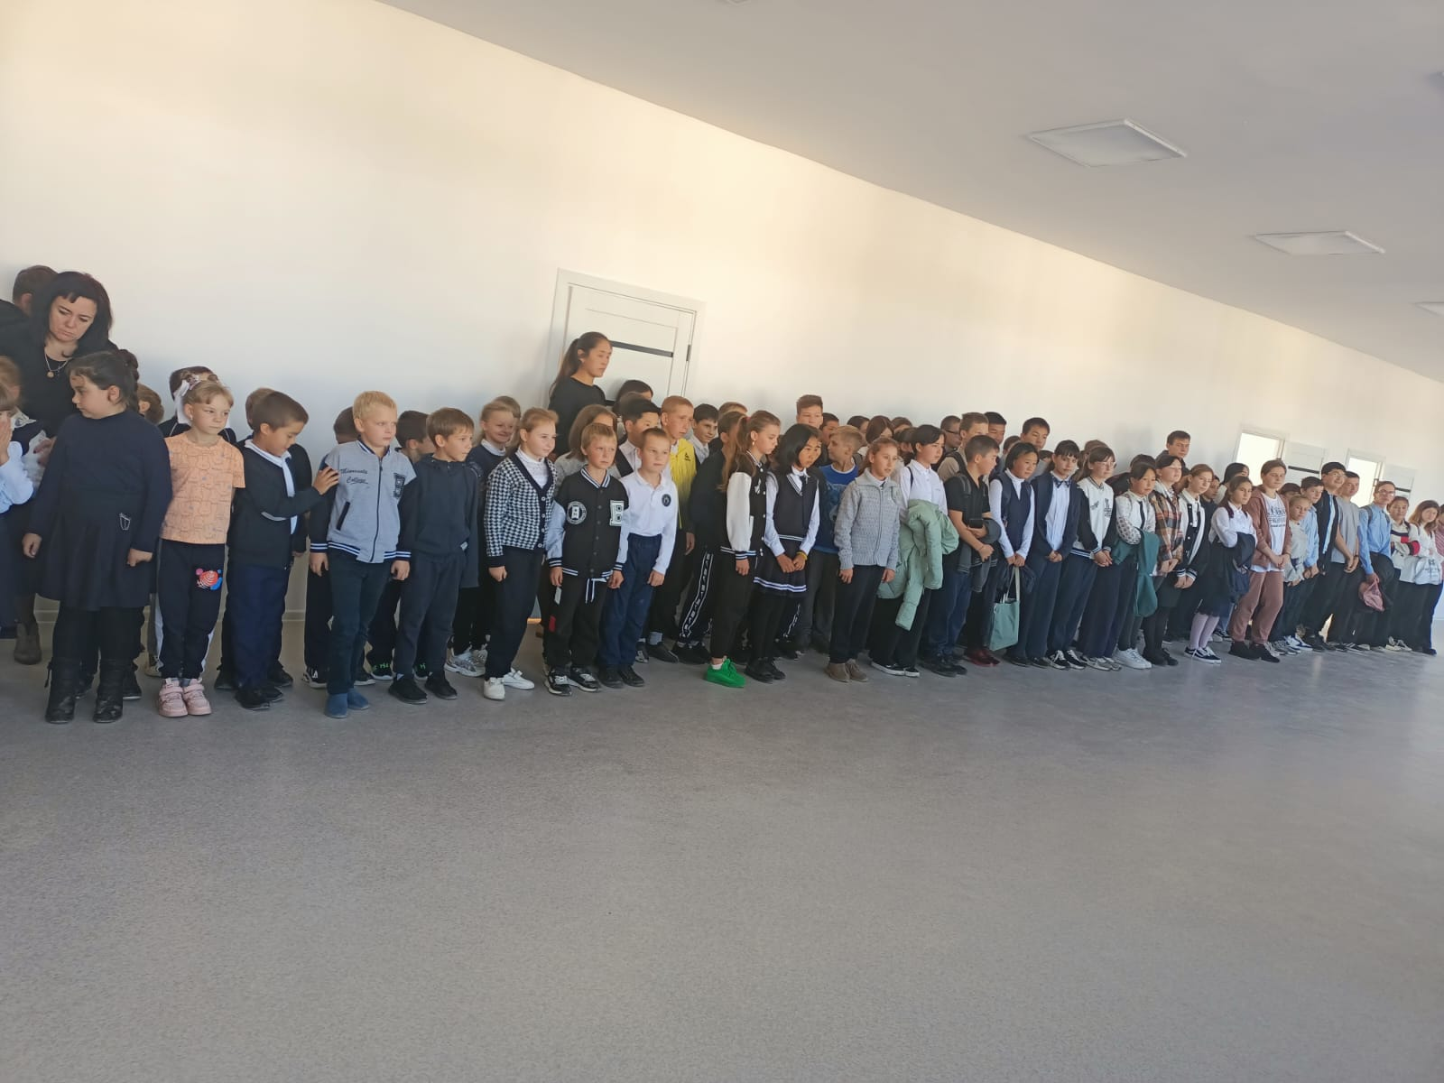
Мероприятия проводились с целью воспитания подрастающего поколения в духе гражданственности и патриотизма, любви к Родине, верности долгу – готовность встать на защиту мира, уважения к истории своей страны.

